

Tema
TALLER CRUD EN JAVA
NETBEANS

Tutor
Ing. Eduardo Mauricio Campaña Ortega
MIS. MDU.CCNA. CCIA.
PhD. (c) Ingeniería de Software
PhD. (c) Seguridad Información

Fecha
21/01/2023

CREACIÓN DE ENTIDADES JPA EN JAVA

1. MARCO TEÓRICO 6
1.1. INTRODUCCIÓN 6
1.2. OBJETIVOS 6
1.2.1. OBJETIVO GENERAL 6
1.2.2. OBJETIVOS ESPECÍFICOS 6
1.3. APLICACIÓNES WEB EN IDE NETBEANS 6
1.3.1. JAVA PERSISTENCE API(JPA) 7
1.3.2. POJOS 9
1.3.3. FRAMEWORKS DE PERSISTENCIA 10
1.4. JAVA WEB 11
1.5. JAVABEANS 13
1.6. ARCHIVOS XHTML 13
1.7. TAGS JAVASERVER FACES 14
1.8. MANAGED BEAN 15
1.8.1 ALCANCES 15
1.8.2 SCOPES 16
1.9. COMPONENTES JSF 16
1.10. PERSISTENCIA DE DATOS 17
1.11. JNDI 17
1.12. BASES DE DATOS 18
1.13. CRUD DE UNA BASE DE DATOS 19
1.14. TABLAS EN UNA BASE DE DATOS 20
1.15. RELACIONES ENTRE TABLAS DE BASES DE DATOS 21
1.16. DISPARADORES DE BASES DE DATOS 21
1.17. SCRIPTS DE BASES DE DATOS 22
1.18. OPERACIONES EN UNA BASE DE DATOS 23
1.19. ARQUITECTURA DE UN DISEÑO DE BASE DE DATOS 23
1.20. TIPOS DE BASES DE DATOS 24
1.20.1 Base de datos relacional 24
1.20.2 Base de datos Distribuida 24
1.20.3 Base de datos NoSQL 24
1.20.4 Base de datos Orientada a Objetos 25
1.20.4 Base de datos Gráfica 25
1.21. USING BEAN VALIDATION 25
1.22. PERSISTENCE UNIT 26
1.23. JAXB ANOTATIONS 27
1.24. PATRONES DE DISEÑO 27
1.25. MÉTODOS GETTERS Y SETTERS 28
2. PARTE PRÁCTICA 28
2.1. CREACIÓN DEL PROYECTO 28
2.2. CREACIÓN DE POOL A BASE DE DATOS 31
2.3. CREACIÓN DE PAQUETES 33
2.4. CREACIÓN DE ENTITY CLASS FROM DATABASE 35
2.5. CREACIÓN DE JSF PAGES FROM ENTITY CLASSES 39
2.6. CODIFICACIÓN DE ARCHIVOS .XHTML 41
2.5.1. CODIFICACIÓN DEL ARCHIVO .XHTML DE LA CARPETA ALUMNO CREATE.XHTML 41
2.5.2. CODIFICACIÓN DEL ARCHIVO .XHTML DE LA CARPETA ALUMNO EDIT.XHTML 43
2.5.3. CODIFICACIÓN DEL ARCHIVO LIST.XHTML 44
2.5.4. CODIFICACIÓN DEL ARCHIVO VIEW.XHTML 46
2.6 FUNCIONALIDAD 48
2.6.1 ESTRUCTURA DE LA APLICACIÓN 48
2.7 DESEMPEÑO DE LA APLICACIÓN 48
3. CONCLUSIONES 51
4. RECOMENDACIONES 51
5. REFERENCIAS 52

INDICE DE IMÁGENES
Figura 1. Arquitectura de aplicación web 6
Figura 2. Arquitectura ORM 7
Figura 3. Funcionamiento de EntityManager 8
Figura 4. Implementación de Clase POJO 9
Figura 5. Framework EclipseLink 9
Figura 6. Framework Hibernate 10
Figura 7. Apache OpenJPA 10
Figura 8. Archivos XHTML 12
Figura 9. Componentes JNDI Java 17
Figura 10. Sistema Gestor de Bases de Datos 18
Figura 11. CRUD Base de datos 19
Figura 12. Tabla de base de datos de ORACLE 19
Figura 13. Relaciones entre tablas de bases de datos 20
Figura 14. Uso triggers base de datos 21
Figura 15. Arquitectura de una BD 22
Figura 16. Tipos de bases de datos 24
Figura 17. PersistenceUnit Java 25
Figura 18. Apertura del IDE Netbeans 8.2 27
Figura 19. Creación de Aplicación Web en Netbeans 28
Figura 20. Nombramiento de la aplicación 28
Figura 21. Selección de JAVA EE Version 29
Figura 22. Selección de Framework de desarollo 29
Figura 23. Generación de aplicativo 30
Figura 24. Creacion de base de datos 30
Figura 25. Creación de DB y conectividad 31
Figura 26. Ejecución archivo script.sql 31
Figura 27. Creación de tablas a partir de script 32
Figura 28. Creación de paquetes 32
Figura 29. Nombramiento del paquete Modelo 33
Figura 30. Creación del paquete vista 33
Figura 31. Nombramiento del paquete vista 33
Figura 32. Creación del paquete Controlador 34
Figura 33. Nombramiento del paquete controlador 34
Figura 34. Creación de nuevo archivo 34
Figura 35. Creación de EntityClass from Database 35
Figura 36. Creación de un nuevo DataSource 35
Figura 37. Selección de todo el paquete Modelo 36
Figura 38. Generación de clases en el paquete Modelo 36
Figura 39. Valores por defecto de las tablas 37
Figura 40. Estructura de la aplicación 37
Figura 41. Creación de JSF Pages From Entity Classes 38
Figura 42. Clases localizadas en el modelo 38
Figura 43. Paso de clases al controlador 39
Figura 44. Generar las clases controlador 39
Figura 45. Vista final de la aplicación con las clases generadas 40
Figura 46. Estructura final de la aplicación 47
Figura 47. Vista general 48
Figura 48. Vista de todos los alumnos 48
Figura 49. Creacion de nuevo alumno 48
Figura 50. Edicion de alumno 49
Figura 51. Eliminacion de alumno EduardoC 49
Figura 52. Alumno EduardoC eliminado exitosamente 50

ÍNDICE DE TABLAS
Tabla 1. Configuración de JPA 8
Tabla 2. Operadores Java 12
Tabla 3. Tags JavaServer Faces 14
Tabla 4. Alcances Managed Bean 15
Tabla 5. Scopes Managed Bean 16
Tabla 6. Componentes JSF 16
Tabla 7. BeanValidations utilizados 26
Tabla 8. Anotaciones JAXB 27
Tabla 9. Codificación del archivo Create.xhtml 41
Tabla 10. Codificación de edit 43
Tabla 11. Codificación del archivo List.xhtml 45
Tabla 12. Codificación del archivo View.xhtml 47

MARCO TEÓRICO

INTRODUCCIÓN
Las entidades son transaccionales. Normalmente se crean, actualizan y borran dentro de una transacción, y se requiere una transacción para que los cambios se actualicen (commit) en la base de datos. Los cambios realizados en la base de datos o bien fallan o bien tienen éxito de forma atómica [1].
Las entidades pueden cambiarse sin que los cambios sean ni siquiera hechos persistentes. Incluso cuando está incluida en una transacción una entidad puede quedar en un estado inconsistente si se produce un rollback o falla la transacción. Las entidades en memoria son simples objetos Java que obedecen todas las reglas y restricciones que la máquina virtual Java aplica a todos los objetos [1].

OBJETIVOS

OBJETIVO GENERAL
Comprender la importancia de como la utilización de diversos componentes ofrecidos por el IDE Netbeans como el manejo de Java Server Faces junto con JPA, pueden generar una mejor implementación y diseño en la generación de aplicaciones web dinámicas.

OBJETIVOS ESPECÍFICOS
- Realizar un estudio del estado del arte en cuanto a los diversos componentes de IDE Netbeans brindados a partir de JavaServer Faces en cuanto a sitios web se refiere.
- Reconocer uso adecuado de los diferentes TAGS ofrecidas para poder tener un mejor control sobre las aplicaciones web.
- Comprobar estrategias sobre el almacenaje en tiempo de ejecución en aplicaciones web.
- Investigar sobre las posibilidades que ofrece el IDE Netbeans para la implementación de los puntos anteriores.
- Implementar configuraciones de registros de sesión básicos.
- Analizar el proceso de archivos XHTML para la generación de CRUDS realizados desde la base de datos instaurada.

APLICACIÓNES WEB EN IDE NETBEANS
Java API for XML Web Services (JAX-WS), JSR 224, es una parte importante de la plataforma Java EE. Como continuación del lanzamiento de la API de Java para RPC basado en XML 1.1 (JAX-RPC), JAX-WS simplifica la tarea de desarrollar servicios web con tecnología Java. Aborda algunos de los problemas de JAX-RPC 1.1 proporcionando soporte para múltiples protocolos como SOAP 1.1, SOAP 1.2, XML, y proporcionando una facilidad para soportar protocolos adicionales junto con HTTP. JAX-WS utiliza JAXB 2.0 para la vinculación de datos y admite personalizaciones para controlar las interfaces de punto final de servicio generadas. Con su soporte para anotaciones, JAX-WS simplifica el desarrollo de servicios web y reduce el tamaño de los archivos JAR en tiempo de ejecución [2].

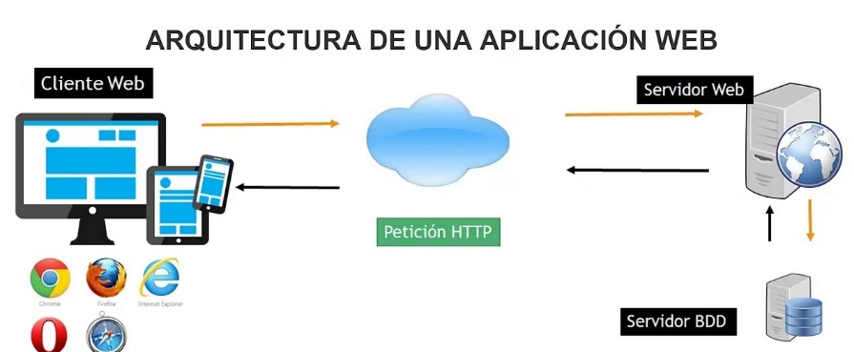
Figura 1. Arquitectura de aplicación web

JAVA PERSISTENCE API(JPA)
JPA es la propuesta estándar que ofrece Java para implementar un Framework Object Relational Mapping (ORM), que permite interactuar con la base de datos por medio de objetos, de esta forma, JPA es el encargado de convertir los objetos Java en instrucciones para el Manejador de Base de Datos (MDB) [3].
Cuando em pezamos a trabajamos con bases de datos en Java lo primero que nos enseñan es a utiliza el API de JDBC el cual nos permite realizar consultas directas a la base de datos a través de consultas SQL nativas. JDBC por mucho tiempo fue la única forma de interactuar con las bases de datos, pero representaba un gran problema y es que Java es un lenguaje orientado a objetos y se tenía que convertir los atributos de las clases en una consulta SQL como SELECT, INSERT, UPDATE, DELTE, etc. lo que ocasionaba un gran esfuerzo de trabajo y un provocaba muchos errores en tiempo de ejecución, debido principalmente a que las consultas SQL se tenían que generar frecuentemente al vuelo [3].
La descripción oficial de la última versión del estándar está definida en el JSR 338 en el que se especifica la versión 2.1 de JPA. Como la mayoría de los documentos que especifican las JSR, es un documento bastante legible, muy bien estructurado, muy conciso y con bastante ejemplos. Además, por ser la especificación original, es completo. Cualquier característica de JPA debe estar reflejada en este documento. Aconsejamos, por tanto, tenerlo a mano, echearle un vistazo inicial (después de haber leído los apuntes de este módulo, por supuesto) y utilices como referencia ante dudas serias [3].
La idea de trabajar con entidades persistentes ha estado presente en la Programación Orientada a Objetos desde sus comienzos. Este enfoque intenta aplicar las ideas de la POO a las bases de datos, de forma que las clases y los objetos de una aplicación puedan ser almacenados, modificados y buscados de forma eficiente en unidades de persistencia. Sin embargo, aunque desde comienzos de los 80 hubo aplicaciones que implementaban bases de datos orientadas a objetos de forma nativa, la idea nunca terminó de cuajar. La tecnología dominante en lo referente a bases de datos siempre han sido los sistemas de gestión de bases de datos relacionales (RDBMS). De ahí que la solución propuesta por muchas tecnologías para conseguir entidades persistentes haya sido realizar un mapeado del modelo de objetos al modelo relacional. JPA es una de estas tecnologías. El motor de JPA realiza una transformación en tiempo de compilación de las clases Java a tablas de la base de datos y viceversa. El framework también debe realizar transformaciones en tiempo de ejecución, convirtiendo actualizaciones y consultas realizadas sobre clases y objetos en sentencias SQL que ejecuta sobre la base de datos [3].

A continuación, se muestra una configuración de JPA:
Tabla 1. Configuración de JPA
Operador | Acción
Metadatos | JPA asigna objetos a una base de datos mediante el uso de metadatos
Entidades y Metadatos | Entidades tienen asociados metadatos que describen un mapeado de la información.  Por otra parte permite también a proveedores reconocer las asignaturas
Dos Formatos | Anotaciones descritas en formato de javax.persistence.
Configuración por Excepción | Descriptores XML

1.3.1.1 COMPONENTE ORM
Object Relational Mapping (ORM) informa brevemente sobre lo que es ORM y cómo funciona. ORM es una capacidad de programación para convertir los datos de tipo de objeto de tipo relacional y viceversa.
La principal característica de ORM es de cartografía o enlazar un objeto a sus datos en la base de datos. Si bien la cartografía, tenemos que tener en cuenta los datos, el tipo de datos, y sus relaciones con la entidad o entidades en cualquier otra tabla [4].
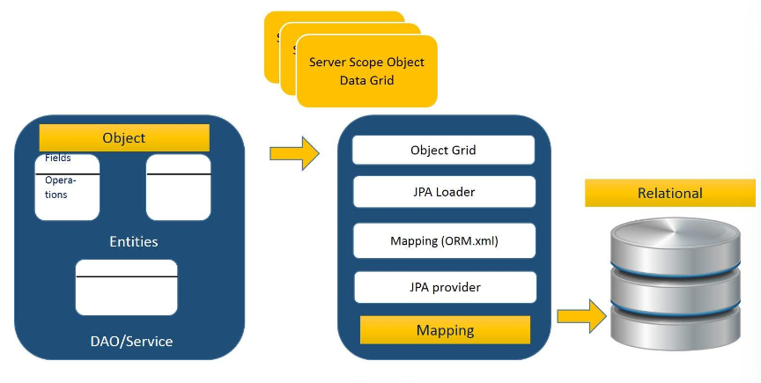
Figura 2. Arquitectura ORM

1.3.1.1 COMPONENTE ENTITYMANAGER (ENTITY BEANS)
El entity manager tiene dos responsabilidad fundamentales:
Define una conexión transaccional con la base de datos que debemos abrir y mantener abierta mientras estamos realizado operaciones. En este sentido realiza funciones similares a las de una conexión JDBC [5].
Además, mantiene en memoria una caché con las entidades que gestiona y es responsable de sincronizarlas correctamente con la base de datos cuando se realiza un flush. El conjunto de entidades que gestiona un entity manager se denomina su contexto de persistencia [5].
El entity manager se obtiene a través de una factoría del tipo EntityManagerFactory, que se configura mediante la especificación de una unidad de persistencia (persistence unit en inglés) definida en el fichero XML persistence.xml. En el fichero pueden haber definidas más de una unidad de persistencia, cada una con un nombre distinto. El nombre de la unidad de persistencia escogida se pasa a la factoría. La unidad de persistencia define las características concretas de la base de datos con la que van a trabajar todos los entity managers obtenidos a partir de esa factoría y queda asociada a ella en el momento de su creación. Existe, por tanto, una relación uno-a-uno entre una unidad de persistencia y su EntityManagerFactory concreto. Para obtener una factoría EntityManagerFactory debemos llamar a un método estático de la clase Persistence [5].
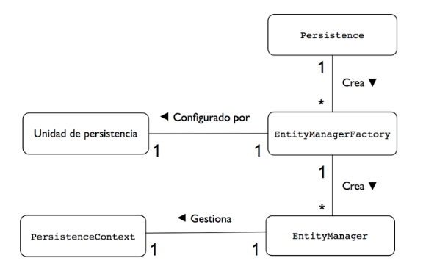
Figura 3. Funcionamiento de EntityManager

POJOS
POJO son las iniciales de "Plain Old Java Object", que puede interpretarse como "Un objeto Java Plano Antiguo". Un POJO es una instancia de una clase que no extiende ni implementa nada en especial. Para los programadores Java sirve para enfatizar el uso de clases simples y que no dependen de un framework en especial. Este concepto surge en oposición al modelo planteado por los estándares EJB anteriores al 3.0, en los que los Enterprise JavaBeans (EJB) debían implementar interfaces especiales [6].
Por ejemplo, un Controller de Spring tiene que extender de SimpleFormController, e implementar los métodos abstractos de ese tipo: por eso, no es un POJO. Un Servlet, tiene que extender de HttpServlet por lo que tampoco es un POJO. En cambio, si defines una clase Cliente con atributos y unas cuantas operaciones, tienes un simple y modesto POJO [6].
Un Enterprise Java Bean (EJB) es un componente de negocio Java Enterprise, y para su ejecución necesita un contenedor EJB/J2EE (JBoss, WAS, OAS, etc). El hecho de usar EJB's te da acceso a los servicios del Contenedor EJB (manejo de transacciones, seguridad ,persistencia, etc) que simplifican bastante la construcción de soluciones empresariales [6].
Un JavaBean (o también conocido simplemente como Bean) es una clase simple en Java que cumple con ciertas normas con los nombres de sus propiedades y métodos [6].
Un JavaBean debe tener un constructor sin argumentos, tiene declarados todos sus atributos como privados y para cada uno de ellos un método setter y getter, añadiéndole la palabra "set" o "get" al nombre del atributo y deben ser serializables. Mediante estos JavaBeans, desarrollamos nuestro modelo de objetos (o modelo de dominio) para la aplicación [6].
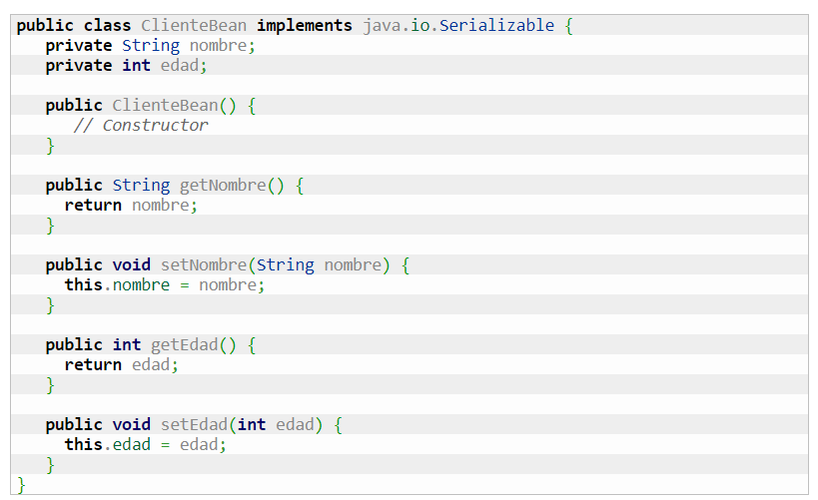
Figura 4. Implementación de Clase POJO

FRAMEWORKS DE PERSISTENCIA
Los proveedores de persistencia son implementaciones de la especificación JPA (Java™ Persistence API) y se pueden desplegar en el servidor de aplicaciones compatible con Java EE que da soporte a la persistencia JPA [4].
Las especificaciones de Enterprise JavaBeans (EJB) 3.0 y posteriores requieren que un contenedor de servidor de aplicaciones que dé soporte al modelo de programación EJB 3.0 y posterior proporcione una implementación JPA. Se denomina también proveedor de persistencia [4].
Los proveedores de persistencia siguientes se entregan con el producto:
- EclipseLink: Es el proveedor predeterminado de la especificación JPA (Java™ Persistence API) 2.1 [4].

Figura 5. Framework EclipseLink
- WSJPA: Es el proveedor predeterminado de la especificación JPA (Java™ Persistence API) 2.0 y una extensión de la implementación de proveedor de Apache OpenJPA [4].


Figura 6. Framework Hibernate
- Apache OpenJPA: Es un proveedor de persistencia opcional que admite la especificación JPA (Java™ Persistence API) 2.0 [4].

Figura 7. Apache OpenJPA

JAVA WEB
Es una plataforma de programación—parte de la Plataforma Java—para desarrollar y ejecutar software de aplicaciones en el lenguaje de programación Java. Permite utilizar arquitecturas de N capas distribuidas y se apoya ampliamente en componentes de software modulares ejecutándose sobre un servidor de aplicaciones. La plataforma Java EE está definida por una especificación. Similar a otras especificaciones del Java Community Process, Java EE es también considerado informalmente como un estándar debido a que los proveedores deben cumplir ciertos requisitos de conformidad para declarar que sus productos son conformes a Java EE [5].
Java EE tiene varias especificaciones de API, tales como JDBC, RMI, e-mail, JMS, Servicios Web, XML, etc y define cómo coordinarlos. Java EE también configura algunas especificaciones únicas para Java EE para componentes [5].
Estas incluyen Enterprise JavaBeans, servlets, portlets (siguiendo la especificación de Portlets Java), JavaServer Pages y varias tecnologías de servicios web. Ello permite al desarrollador crear una Aplicación de Empresa portable entre plataformas y escalable, a la vez que integrable con tecnologías anteriores. Otros beneficios añadidos son, por ejemplo, que el servidor de aplicaciones puede manejar transacciones, la seguridad, escalabilidad, concurrencia y gestión de los componentes desplegados, significando que los desarrolladores pueden concentrarse más en la lógica de negocio de los componentes en lugar de en tareas de mantenimiento de bajo nivel [5].

Expresiones Java y Operadores Java
Una expresión es una combinación de variables, operadores y llamadas de métodos construida de acuerdo a la sintaxis del lenguaje que devuelve un valor. El tipo de dato del valor regresado por una expresión depende de los elementos usados en la expresión [6].
Los operadores son palabras claves del lenguaje que permiten la ejecución de operaciones en el contenido de ciertos elementos, en general variables, constantes, valores literales, o retornos de funciones. La combinación de uno o varios operadores y elementos en los cuales los operadores van a apoyarse se llama una expresión. Estas expresiones se evalúan en el momento de la ejecución en función de los operadores y de los valores asociados [6].
Tabla 2. Operadores Java
Operador | Acción
- | Valor Negativo
~ | Complemento a uno
++ | Incremento
-- | Decremento
! | Negación
+ | Suma
- | Resta
* | Multiplicación
/ | División
% | Módulo (resto entero de la división)
&& | YY binario
|| | O Binario
^ | O exclusivo
<< | Desplazamiento hacia la derecha (división por 2)
>> | Desplazamiento hacia la izquierda (división por 2)
== | Igualdad
!= | Desigualdad
< | Inferior a
> | Mayor a
<= | Inferior o igual a
>= | Mayor o igual a

  - Javax
La API javax.xml es una colección de APIs de documentos XML que parte del JDK de Sun Microsystems. Consta de las siguientes APIS:
- Java API for XML Processing, o JAXP: permite parsear documentos XML. Ofrece tres interfaces de parseo básicas: DOM, SAX y StAX.
- Java API for XML Messaging, o JAXM: posibilita a las aplicaciones distribuidas comunicarse usando XML y SOAP. Soporta mensajería síncrona y asíncrona.
- Java API for XML-based RPC, o JAX-RPC: permite invocar un servicio web desde una aplicación Java. Puede considerarse como protocolo RMI sobre servicios web.
- Java API for XML Registries, o JAXR: define una API estándar para que las aplicaciones puedan acceder e interactuar con distintos tipos metadatos basados en XML.
- Java Architecture for XML Binding, o JAXB: permite a los desarrolladores exportar clases Java a representaciones en XML.
  - Clases utilizadas en Java Web
Las clases en Java son plantillas para la creación de objetos. Como tal, la clase forma la base para la programación orientada a objetos en Java, la cual es una de los principales paradigmas de desarrollo de software en la actualidad.
Unas clases muy utilizadas en la programación web son los beans de sesión representan sesiones interactivas con uno o más clientes. Los bean de sesión pueden mantener un estado, pero sólo durante el tiempo que el cliente interactúa con el bean. Esto significa que los beans de sesión no almacenan sus datos en una base de datos después de que el cliente termine el proceso.

JAVABEANS
Los JavaBeans son un modelo de componentes creado por Sun Microsystems para la construcción de aplicaciones en Java [7]. Se usan para encapsular varios objetos en un único objeto (la vaina o Bean en inglés), para hacer uso de un solo objeto en lugar de varios más simples [7]. La especificación de JavaBeans de Sun Microsystems los define como "componentes de software reutilizables que se puedan manipular visualmente en una herramienta de construcción" [7]. Para funcionar como una clase JavaBean, una clase debe obedecer ciertas convenciones sobre nomenclatura de métodos, construcción y comportamiento [7].
Estas convenciones permiten tener herramientas que puedan utilizar, reutilizar, sustituir y conectar JavaBeans [7].
Las convenciones requeridas son:
- Debe tener un constructor sin argumentos.
- Sus atributos de clase deben ser privados.
- Sus propiedades deben ser accesibles mediante métodos get y set que siguen una convención de nomenclatura estándar.

ARCHIVOS XHTML
Los archivos guardados con la extensión XHTML son archivos de sitios web escritos en cierto lenguaje de programación. El contenido del archivo está escrito en XHTML, una versión extendida de HTML 4 que crea aplicaciones XML 1.0. Actualmente la mayoría de sitios web actualizados se basan en código escrito en XHTML 1.0 o XHTML 1.1 en lugar de HTML. Los archivos escritos en el lenguaje de marcado XHTML utilizan etiquetas estándar de HTML. Sin embargo, las directrices más estrictas de XML se aplican al código XHTML, a diferencia del código HTML puro, por lo que los archivos XHTML están muy bien formados y pueden analizarse fácilmente con XML. En enero de 2000, el lenguaje de programación XHTML paso a ser la recomendación de W3C [8].

Figura 8. Archivos XHTML

TAGS JAVASERVER FACES
Las primeras versiones de JSF utilizaban JavaServer Pages para el desarrollo de las vistas, pero a partir de la versión de JSF 2.0 se adopta la tecnología Facelets para la visualización de páginas. La tecnología Facelets fue concebida para hacer un uso óptimo de las características de JavaServer Faces, por los que ayuda a brindar una mejor experiencia a los desarrolladores [9].
Tabla 3. Tags JavaServer Faces
TAGS JAVA SERVER FACES | DEFINICIÓN
h:commandButton | El componente JSF commandButton permite crear un elemento de tipo “submit”. En este artículo se explica su utilización y ejemplos.
h:graphiclmage | En este artículo se explica la utilización y ejemplos del componente JSF graphicImage, que permite crear un elemento <img> de HTML.
h:inputText | El tag JSF inputText permite crear un elemento <input type=”text”> de HTML. En este artículo se explica su utilización y ejemplos.
h:inputSecret | El componente JSF inputSecret permite crear un elemento <input type=”secret”> de HTML. En este artículo se explica su utilización y ejemplos.
h:inputTextArea | InputTextarea es un componente que permite el ingreso de texto largo y multilinea. Este articulo explica como utilizar area de texto en JSF.
h:inputHidden | El componente JSF inputHidden permite crear un elemento <input type=”hidden“> de HTML. En este artículo se explica su utilización y ejemplos.
h:link | h:commandLink | h:outputLink | JSF Link, CommandLink y OutputLink permiten la creación de hipervínculos en nuestras páginas. En este artículo se explica su utilización.
h:message | h:messages | En JSF las etiquetas h: message y h: messages permiten la visualización de mensajes de error o información en nuestras páginas. En este artículo se explica su uso.
h:outputText | JSF outputText permite mostrar texto plano o con formato en nuestras páginas, En este artículo se explica la utilización de JSF outputText.
h:outputFormat | JSF outputFormat permite mostrar texto parametrizado en nuestras páginas. En este artículo se explica la utilización de JSF outputFormat.
h:outputStylesheet | JSF outputStylesheet se utiliza para generar un elemento link de tipo ‘text/css’. En este artículo se explica su utilización
h:outputScript | JSF outputScript se utiliza para generar un elemento script de tipo ‘text/javascript’. En este artículo se explica su utilización.
h:outputLabel | JSF outputLabel genera una etiqueta label de HTML que permite visualizar un texto descriptivo para los componentes de un formulario.
h:panelGrid | JSF h panelGrid genera una tabla de HTML, que generalmente utilizamos para organizar los componentes de nuestro formulario.
h:panelGroup | El componente JSF panelGroup se utiliza como contenedor de otros componentes JSF y puede ser utilizado para agrupar componentes.
h:selectBooleanCheckbox | h:selectManyCheckbox | El componente JSF selectBooleanCheckbox se renderizará, una vez procesada la página, como un <input type=”checkbox“> de HTML. Este artículo explica su uso. El componente JSF selectManyCheckbox se renderizará, una vez procesada la página, como una tabla de HTML con un grupo de checkboxes.
h:selectOneRadio | El componente JSF selectOneRadio se renderizará, una vez procesada la página, como una tabla de HTML con un grupo de radio buttons.
h:selectOneListbox | El componente JSF selectOneListbox se renderizará, una vez procesada la página, como un elemento <select> de HTML. En este artículo se explica su uso.
h:selectManyListbox | El componente JSF selectManyListbox se renderizará, una vez procesada la página, como un elemento <select> de HTML con los atributos size y multiple.
h:selectOneMenu | El componente JSF selectOneMenu se renderizará, una vez procesada la página, como un elemento <select> de HTML. Ei mismo se visualizará como combobox.
dataTable | JSF dataTable se utiliza para desplegar datos en formato de tabla, renderizando una tabla HTML en forma dinámica.

MANAGED BEAN
Los managed bean son clases java que se registran en el framework de JSF, lo que permite que puedan ser consumidos desde las páginas dinámicas. Desde la versión 2.0 de JSF este registro se puede llevar a cabo mediante la anotación @javax.faces.bean.ManagedBean.
Los managed bean contienen métodos get y set para poder guardar y recoger datos de la sesión y métodos de lógica de negocio, aunque si la aplicación es compleja la lógica de negocio recomiendo que recaiga en componentes EJB [10].

1.8.1 ALCANCES
Tabla 4. Alcances Managed Bean
Alcances de Managed Bean | Descripción
request | El bean esta disponible solo en una unica peticion http [10].
session | El bean esta disponible en una unica sesion HTTP de usuario [10].
application | El bean esta accesible para todos los usuarios y sesiones en la aplicación [10].
none | El bean no esta almacenado en ningun alcance, pero puede ser creado en demanda cuando sea necesario [10].
view | El bean esta disponible hasta que el usuario navegue a otra pagina [10].

1.8.2 SCOPES
Tabla 5. Scopes Managed Bean
Scopes de Managed Bean | Descripción
@RequestScope | En el ámbito de la solicitud, el bean se crea cuando llega una solicitud que involucra a este bean y se destruye después de completar la respuesta [10].
@SessionScope | En el ámbito de la sesión, el bean se crea cuando llega la primera solicitud que involucra a este bean y se destruye cuando finaliza la sesión [10].
@ApplicationScope | En el ámbito de la aplicación, el bean se crea cuando llega la primera solicitud que involucra a este bean y permanece activo durante toda la duración de la aplicación web. Un bean administrado de ámbito de aplicación se comparte en todas las solicitudes y sesiones [10].
@ViewScope | El bean de ámbito de vista se crea cuando llega una solicitud que involucra a este bean y se destruye cuando cambia la vista [10].

COMPONENTES JSF
Se muestran los componentes JSF.
Tabla 6. Componentes JSF
ETIQUETA | DESCRIPCION
<f:view /> | Permite crear una vista en la página
<f: subview /> | Permite crear una sub vista en la página
<f: facet /> | Permite añadir un elemento facet a un componente (para cabeceras y pies de página por ejemplo)
<f: attribute /> | Añade un atributo a un componente mediante clave - valor
<f: param /> | Añade un parámetro a un componente
<f: actionListener /> | Añade una acción (listener) a un componente
<f: valueChangeListener /> | Añade un nuevo valor al escuchador de un componente
<f: convertDateTime /> | Agrega fecha a un componente
<f: convertNumber /> | Añade conversión de un número a un componente
<f: validator /> | Añade un validador a un componente
<f: validateDoubleRange /> | Permite validar un rango de tipo double para datos ingresados en el componente
<f: validateLength /> | Permite validar longitud del valores de ingresados en un componente
<f: validateLongRange /> | Permite validar un rango de tipo long para valores ingresados en componentes
<f: loadBundle /> | Carga origen de un elemento bundle
<f: selectitems /> | Permite especificar los ítems que se van a cargar en un componente de selección (tomados por lo regular de un arreglo o listas)
<f: selectitem /> | Permite especificar el ítem que se va a mostrar en un componente de selección (cuando se hace directamente)
<f: verbatim /> | Añade una marca a una página jsf

PERSISTENCIA DE DATOS
La persistencia de datos es la existencia residual de datos digitales que permanecen incluso después de que se ha intentado eliminarlos o borrarlos. La persistencia de datos provoca que los datos queden intactos incluso después de una operación de eliminación de archivos, del reformateo de medios de almacenamiento que no eliminan los datos previamente escritos, o a través de propiedades físicas de los medios de almacenamiento que permiten recuperar los datos, con el riesgo de la divulgación inadvertida de información sensible [11].
Existen diversas normas industriales y militares para la eliminación segura de datos, a fin de evitar la persistencia de datos, cuyo cumplimiento se puede requerir en algunos entornos de alta seguridad y jurisdicciones militares [11].
Hay tres niveles comúnmente reconocidos en la eliminación de datos persistentes:
- Compensación (Clearing): Consiste en remover del dispositivo de almacenamiento los datos sensibles, de una forma que resulte imposible recuperarlos con las herramientas ofrecidas por el sistema operativo o con un software de recuperación de datos. Sin embargo los datos son recuperables con técnicas realizadas en laboratorios especializados [11].
- Purga (Purging): También conocida como higienización (Sanitizing), la purga consiste en remover los datos sensibles da tal forma que no sean recuperables bajo ninguna técnica conocida. La purga se hace de una forma proporcional a la importancia de los datos, normalmente este proceso se hace antes de desechar a la basura un dispositivo de almacenamiento o cuando se traslada a otra computadora. Para lograr la purga se usan técnicas como la sobrescritura, que consiste en sobrescribir varias veces el espacio del que se quieren remover los datos persistentes [11].
- Destrucción (Destruction): Consiste en la destrucción física del medio de almacenamiento, utilizando técnicas de destrucción como la trituración, la incineración y la aplicación de cargas eléctricas por encima de las que resiste el medio. Este es el método más drástico y el más seguro si se hace correctamente, ya que de lo contrario puede dejar datos recuperables mediante métodos de laboratorio [11].

JNDI
JNDI es el acrónimo de Java Naming and Directory Interface, la cual es una API de java para consumir determinados servicios orientados a la búsqueda de objetos en una red [12].
JNDI es comúnmente utilizado para asociar nombres lógicos a recursos, análogamente a cómo el servicio DNS asocia FQDNs a IPs. Por ejemplo, en el momento en que un EJB (Enterprise JavaBeans) pide un recurso a JNDI, éste pasa la petición al servicio correspondiente y devuelve el recurso [12].
De entre los servicios soportados por JNDI se destacan LDAP, RMI o DNS entre otros, los cuales fueron activamente utilizados para atacar a componentes Log4J vulnerables (véase CVE-2021-44228) a través de ataques de tipo JNDI Injection. Este ataque se conoció comúnmente como “Log4Shell”, el cual fue ampliamente estudiado y monitorizado por parte de nuestro servicio de Threat Hunting [12].
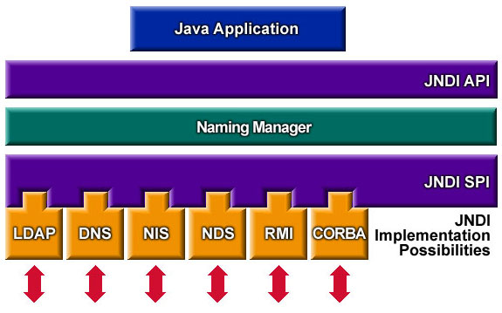
Figura 9. Componentes JNDI Java

BASES DE DATOS
Se llama base de datos, o también banco de datos, a un conjunto de información perteneciente a un mismo contexto, ordenada de modo sistemático para su posterior recuperación, análisis y/o transmisión. Existen actualmente muchas formas de bases de datos, que van desde una biblioteca hasta los vastos conjuntos de datos de usuarios de una empresa de telecomunicaciones [13].
Las bases de datos son el producto de la necesidad humana de almacenar la información, es decir, de preservarla contra el tiempo y el deterioro, para poder acudir a ella posteriormente. En ese sentido, la aparición de la electrónica y la computación brindó el elemento digital indispensable para almacenar enormes cantidades de datos en espacios físicos limitados, gracias a su conversión en señales eléctricas o magnéticas. El manejo de las bases de datos se lleva mediante sistemas de gestión (llamados DBMS por sus siglas en inglés: Database Management Systems o Sistemas de Gestión de Bases de Datos), actualmente digitales y automatizados, que permiten el almacenamiento ordenado y la rápida recuperación de la información. En esta tecnología se halla el principio mismo de la informática. En la conformación de una base de datos se pueden seguir diferentes modelos y paradigmas, cada uno dotado de características, ventajas y dificultades, haciendo énfasis en su estructura organizacional, su jerarquía, su capacidad de transmisión o de interrelación, etc. Esto se conoce como modelos de base de datos y permite el diseño y la implementación de algoritmos y otros mecanismos lógicos de gestión, según sea el caso específico [13].
Existen diferentes clasificaciones de las bases de datos, atendiendo a características puntuales:
- Bases de datos estáticas. Típicas de la inteligencia empresarial y otras áreas de análisis histórico, son bases de datos de sólo lectura, de las cuales se puede extraer información, pero no modificar la ya existente [13].
- Bases de datos dinámicas. Aparte de las operaciones básicas de consulta, estas bases de datos manejan procesos de actualización, reorganización, añadidura y borrado de información [13].
- Bibliográficas. Contienen diverso material de lectura (libros, revistas, etc.) ordenado a partir de información clave como son los datos del autor, del editor, del año de aparición, del área temática o del título del libro, entre otras muchas posibilidades [13].
- De texto completo. Se manejan con textos históricos o documentales, cuya preservación debe ser a todo nivel y se consideran fuentes primarias.
- Directorios. Listados enormes de datos personalizados o de direcciones de correo electrónico, números telefónicos, etc. Las empresas de servicios manejan enormes directorios clientelares [13].
- Especializadas. Bases de datos de información hiperespecializada o técnica, pensadas a partir de las necesidades puntuales de un público determinado que consume dicha información [13].
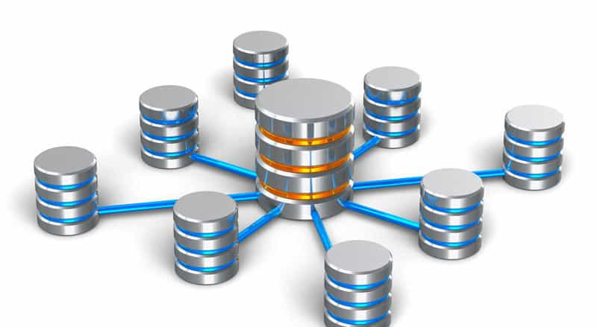
Figura 10. Sistema Gestor de Bases de Datos

CRUD DE UNA BASE DE DATOS
El concepto CRUD está estrechamente vinculado a la gestión de datos digitales. CRUD hace referencia a un acrónimo en el que se reúnen las primeras letras de las cuatro operaciones fundamentales de aplicaciones persistentes en sistemas de bases de datos [14]:
- Create (Crear registros)
- Read bzw. Retrieve (Leer registros)
- Update (Actualizar registros)
- Delete bzw. Destroy (Borrar registros)
En pocas palabras, CRUD resume las funciones requeridas por un usuario para crear y gestionar datos. Varios procesos de gestión de datos están basados en CRUD, en los que dichas operaciones están específicamente adaptadas a los requisitos del sistema y de usuario, ya sea para la gestión de bases de datos o para el uso de aplicaciones. Para los expertos, las operaciones son las herramientas de acceso típicas e indispensables para comprobar, por ejemplo, los problemas de la base de datos, mientras que para los usuarios, CRUD significa crear una cuenta (créate) y utilizarla (read), actualizarla (update) o borrarla (delete) en cualquier momento. Dependiendo de la configuración regional, las operaciones [15].
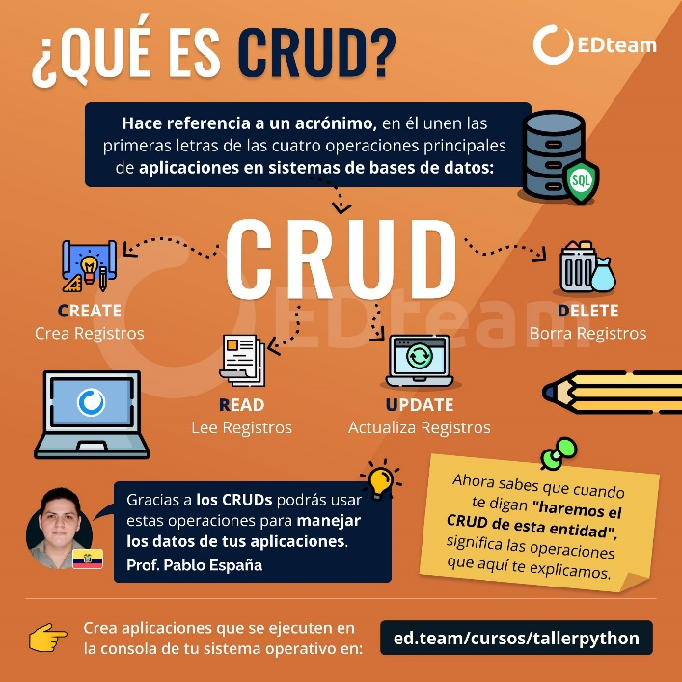
Figura 11. CRUD Base de datos

TABLAS EN UNA BASE DE DATOS
Una tabla en base de datos es un tipo de modelado de datos donde se guarda una información recogida por un sistema. Es decir, son objetos o estructuras que contienen los datos organizados en filas y columnas. Cada fila representa un registro único, y cada columna un campo dentro del registro [15].
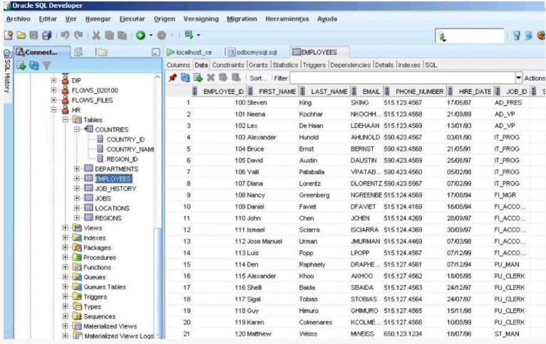
Figura 12. Tabla de base de datos de ORACLE

RELACIONES ENTRE TABLAS DE BASES DE DATOS
Una relación de tabla hace coincidir los datos de los campos clave (a menudo un campo con el mismo nombre en ambas tablas). En la mayoría de los casos, estos campos coincidentes son la clave principal de una tabla, que proporciona un identificador único para cada registro, y una clave externa de la otra tabla [16].
Relaciones uno a uno: Se presentan cuando «un registro» de una tabla sólo está relacionado con «un registro» de otra tabla, y viceversa [16].
Relaciones uno a muchos / muchos a uno: Esta relación es un poco más compleja que la anterior, así que vamos a usar las tablas A y B para explicarla [16].
Relaciones muchos a muchos: Estas son las relaciones más complejas, se presentan cuando «muchos registros» de una tabla se relacionan con «muchos registros» de otra tabla [16].
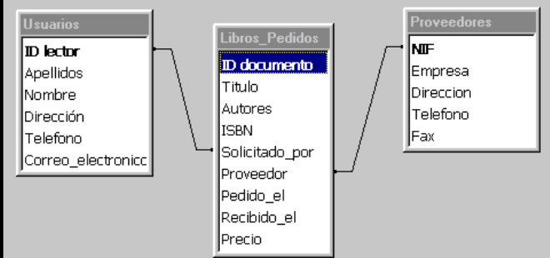
Figura 13. Relaciones entre tablas de bases de datos

DISPARADORES DE BASES DE DATOS
Un trigger o disparador es un script que se usa en lenguaje de programación SQL, en especial en bases de datos como MySQL o PostgreSQL [17].
Consiste en una serie de reglas predefinidas que se asocian a una tabla. Estas reglas se aplican a la base de datos cuando se realizan determinadas operaciones en la tabla, por ejemplo, al añadir, actualizar o eliminar registros [17].
Dicho de otra manera, el trigger desencadena determinadas acciones de forma automática en las tablas de la base de datos cuando se insertan, modifican y se añaden nuevos datos [17].
Estos disparadores se llevan usando en MySQL desde la versión 5.0.2., mientras que PostgreSQL ya los incluyó en el año 1997 [17].
La principal función de los trigger es contribuir a mejorar la gestión de la base de datos. Gracias a ellos muchas operaciones se pueden realizar de forma automática, sin necesidad de intervención humana, lo que permite ahorrar mucho tiempo [17].
Otra de sus funciones es aumentar la seguridad e integridad de la información. Esto lo consiguen gracias a la programación de restricciones o requerimientos de verificación que permiten minimizar los errores y sincronizar la información [17].
Por otra parte, entre sus principales ventajas es que todas estas funciones se pueden realizar desde la propia base de datos, es decir, no es necesario recurrir a lenguajes externos de programación [17].
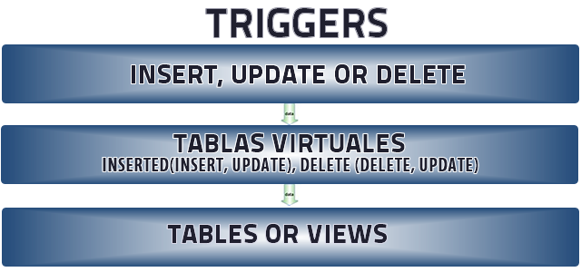
Figura 14. Uso triggers base de datos

SCRIPTS DE BASES DE DATOS
Un script es una serie de comandos de Analytics que se ejecutan de forma secuencial y se utilizan para automatizar el trabajo dentro de Analytics. Un script puede contener cualquier comando de Analytics [18].
Es un programa, o sea un conjunto de comandos, que se le da a un motor SQL para decirle lo que debe hacer y en que orden debe hacerlo [18].
Su forma de escritura es como un archivo de texto plano, o sea sin negritas, ni subrayados, nada de eso. Por ejemplo, puedes usar el Bloc de Notas para escribirlo. Por convención, la extensión de los archivos de script es .SQL pero puedes usar cualquier extensión que quieras o inclusive no usar extensión, es lo mismo. Sin embargo, para que te sea fácil entenderte con las demás personas es recomendable que uses la extensión [18].
Principalmente son utilizados para:
- Para tener documentados los cambios que se realizaron a la Base de Datos. Cada vez que se realiza un cambio se puede escribir un comentario que nos indique la fecha, el autor y el motivo del cambio [18]
- Para copiar bases de datos (en forma total o parcial) de una computadora a otra computadora [18].
- Para poder mirar como está compuesta una Base de Datos y si está todo bien o si hay algún error [18 ].
- Para tener un backup de la Base de Datos (puede ser total, aunque generalmente sólo de los metadatos). Esto nos permitirá recuperarla si hay algún problema [18].

OPERACIONES EN UNA BASE DE DATOS
CREATE: Este comando crea un objeto dentro de la base de datos. Puede ser una tabla, vista, índice, trigger, función, procedimiento o cualquier otro objeto que el motor de la base de datos soporte [19].
ALTER: Este comando permite modificar la estructura de un objeto. Se pueden agregar/quitar campos a una tabla, modificar el tipo de un campo, agregar/quitar índices a una tabla, modificar un trigger, etc [19].
DROP: Este comando elimina un objeto de la base de datos. Puede ser una tabla, vista, índice, trigger, función, procedimiento o cualquier otro objeto que el motor de la base de datos soporte [19].
TRUNCATE: Este comando trunca todo el contenido de una tabla. La ventaja sobre el comando DROP, es que si se quiere borrar todo el contenido de la tabla, es mucho más rápido, especialmente si la tabla es muy grande.
La desventaja es que TRUNCATE sólo sirve cuando se quiere eliminar absolutamente todos los registros, ya que no se permite la cláusula WHERE [19].

ARQUITECTURA DE UN DISEÑO DE BASE DE DATOS
Una arquitectura de datos describe cómo se gestionan los datos, desde la recopilación hasta la transformación, la distribución y el consumo. Establece el plan para los datos y la forma en que fluyen a través de los sistemas de almacenamiento de datos. Es fundamental para las operaciones de procesamiento de datos y las aplicaciones de inteligencia artificial (IA) [20]. El diseño de una arquitectura de datos debe regirse por los requisitos del negocio, que los arquitectos de datos y los ingenieros de datos utilizan para definir su respectivo modelo de datos y las estructuras de datos subyacentes que lo sustentan. Estos diseños suelen responder a una necesidad de negocio, como la elaboración de informes o una iniciativa de ciencia de datos [20].
Ante el surgimiento de nuevos orígenes de datos a través de tecnologías emergentes, como el Internet de las cosas (IoT), una buena arquitectura de datos garantiza que los datos sean manejables y útiles, lo que facilita la gestión del ciclo de vida. Más específicamente, puede evitar el almacenamiento de datos redundante, mejorar la calidad de los datos mediante la limpieza y la eliminación de duplicados y habilitar nuevas aplicaciones. Las arquitecturas de datos modernas también brindan mecanismos para integrar datos entre dominios, como entre departamentos o zonas geográficas, rompiendo silos de datos sin la enorme complejidad que implica almacenar todo en un mismo sitio [20].
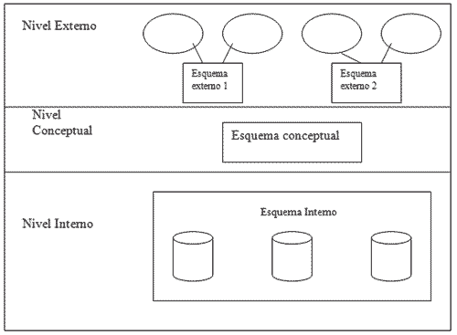
Figura 15. Arquitectura de una BD

TIPOS DE BASES DE DATOS

1.20.1 Base de datos relacional
La base de datos relacional es una recopilación de la información empresarial organizada de tal forma que se puede consultar, actualizar, analizar y sacar los datos fácilmente. La información se encuentra en tablas y campos relacionados entre sí [21].
Las tablas contienen información de la empresa, ya sea acerca de libros, clientes, etc. Además, las tablas también son conocidas como relaciones debido a su capacidad de referirse mutuamente entre ellas con un enlace lógico (join). Las tablas se componen de filas o registros (con todos los datos de una misma empresa, producto, cliente, etc.) y columnas o atributos (conjunto de valores de un tipo en concreto) [21].

1.20.2 Base de datos Distribuida
La base de datos distribuida consiste en el almacenamiento de porciones de la base de datos en diferentes ubicaciones físicas y, por tanto, el procesamiento está distribuido o replicado entre los distintos puntos de una red de trabajo [21].
Consecuentemente, la base de datos distribuida tiene una mayor disponibilidad de los datos debido a sus múltiples ubicaciones. De esta forma, si una de las bases de datos fallase, se podría seguir funcionando correctamente, aunque puede que un poco ralentizado. Sin embargo, esta misma característica de estar distribuido puede provocar que haya duplicidad de los datos y un menor nivel de seguridad [21].
Dentro de las bases de datos distribuidas hay 2 tipos: homogéneas y heterogéneas. Las homogéneas son conscientes de las otras ubicaciones y cooperan en el procesamiento de las solicitudes. Además, tienen el mismo esquema y el mismo sistema de gestión de base de datos (DBMS). Mientras que las heterogéneas cooperan de forma limitada el procesamiento ya que pueden tener el DBMS y los esquemas diferentes e, incluso, que los sitios no se conozcan entre sí. En resumen, las homogéneas se utilizan generalmente dentro de una misma empresa u organización y, por eso, tienen el mismo DBMS y se conocen. Las heterogéneas se suelen utilizan entre distintas empresas u organizaciones en las que cada una tiene su propio DBMS y, es posible, que ni conozcan cuáles son las otras ubicaciones [21].

1.20.3 Base de datos NoSQL
El nombre de la base de datos NoSQL proviene de Not only SQL o, en español, no solo SQL. Esto se debe a que este tipo de base de datos suele evitar el uso del SQL o lo usa de apoyo, pero no como consulta. El hecho de evitar el SQL es porque se usa para proyectos en los que se necesita trabajar en la base de datos con un gran volumen. En las bases de datos con lenguaje SQL, los distintos atributos de un elemento, están en diferentes columnas, mientras que en una NoSQL todos los atributos se encuentran en una misma columna, ahorrando espacio. Algunos ejemplos de lenguajes usados por bases de datos NoSQL son: JSON (JavaScript Object Notation); CQL (Contextual Query Language, anteriormente conocido como Common Query Language); o GQL (Graph Query Language). Además, este tipo de bases de datos no suele permitir las uniones lógicas o joins. Esta restricción se debe al extremadamente alto volumen de datos que suelen manejar [21].

1.20.4 Base de datos Orientada a Objetos
La base de datos orientada a objetos, o Object-Oriented Database, representa los datos en forma de objetos y clases. El objeto puede ser desde un resultado de búsqueda a una tabla; y una clase es una colección de objetos [21].
Los objetos tienen la capacidad de encapsular tanto un estado como un comportamiento de un objeto. Además, también puede almacenar las relaciones que tiene con otros objetos e, incluso, agruparse con otros objetos para formas objetos complejos. De esta forma, el objeto puede ser referenciado o nombrado posteriormente, como una unidad sin tener que entrar en sus complejidades. Este tipo de base de datos están generalmente están escritas en lenguajes de programación orientados a objetos como Java, C o Smalltalk [21].

1.20.4 Base de datos Gráfica
En cuanto a la base de datos gráfica, también conocida como orientada a grafos, se diferencian de las anteriores en que están especializadas en establecer relaciones entre los datos de forma visual y navegar por dichas relaciones. Para leer la información, hay que leer los nodos o conectores (puntos de conexión de los datos de las tablas), generando un lenguaje natural. Algunos ejemplos de bases de datos de gráficas son Neo4j y Amazon Neptun [21].
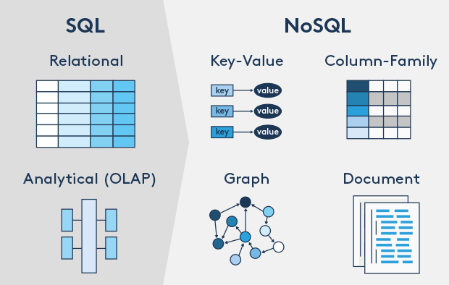
Figura 16. Tipos de bases de datos

USING BEAN VALIDATION
El objetivo de la especificación Bean Validation es establecer un estándar para la definición e implementación de restricciones en clases Java del tipo «el atributo nombre no puede ser nulo», «el atributo cantidad debe ser un número positivo mayor que 10», etc. La aplicación más evidente de estas restricciones es la realización de validaciones sobre los datos de entrada de un sistema, ya sean proporcionados por un usuario a través de un formulario o de forma automática por otro proceso [22].
Siendo un estándar compatible con Java SE puede ser utilizado en cualquier aplicación e integrado fácilmente con framewoks tan populares como Spring o Struts 2, además de en cualquier servidor de aplicaciones JEE como por ejemplo WildFly. Se puede encontrar un ejemplo básico de integración en Spring Boot en el tutorial Introducción a Spring Boot: Aplicación Web con servicios REST y Spring Data JPA [22].
Bean Validation es una especificación así que para poder utilizarla tenemos que recurrir a un producto que la implemente. La implementación de referencia, y la única oficialmente certificada para la versión más reciente de la especificación, es Hibernate Validator. Otra alternativa, y que personalmente nunca he utilizado, es Oval [22].
A continuación se repasaran los BeanValidation utilizados para esta práctica.
Tabla 7. BeanValidations utilizados
BEAN VALIDATION | DEFINICIÓN
@ENTITY | Generadas a partir de cada tabla de la base de datos.
@ID | Indica la clave primaria dentro de la tabla del archivo .sql.
@GENERATEDVALUE | Permite que se genere automáticamente el campo id.
@TABLE | Mapea a la que esta asignada en la entidad.
@NOT NULL | Se generan a partir de lo mencionado, se añade un select para cada campo de la tabla.
@SIZE | Brinda un valor nulo.
@PATTERN | Recoge la anotación de scripts de la base de datos.
@ONE TO MANY | Uno o muchos forma parte de JavaUtilCollection.
@JOIN | Permite que dos atributos el primero indicando una columna de la base de datos como llave foránea y la segunda como clave primaria.

PERSISTENCE UNIT
El concepto de PersistenceUnit es uno de los conceptos claves de JPA. Este elemento es el encargado de configurar el acceso a la base de datos de tal forma que nuestras entidades puedan ser persistidas o seleccionadas de forma transparente .Vamos a construir un ejemplo que lo use y ver sus opciones más importantes. Para ello el primer paso es instalar las dependencias que JPA necesita [23].
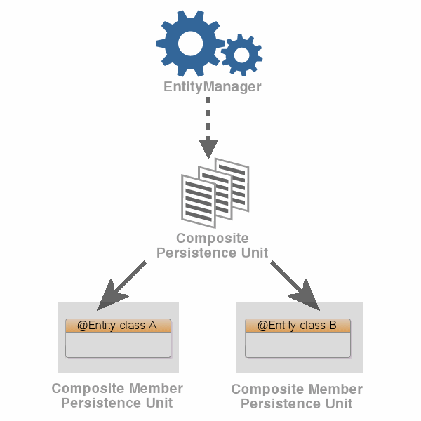
Figura 17. PersistenceUnit Java

JAXB ANOTATIONS
Son anotaciones JAXB que tienen operaciones Java utilizables entre las cuales tenemos:
Tabla 8. Anotaciones JAXB
JAXB ANOTATIONS | DEFINICIÓN
@XmlRootElement | Define el elemento raíz XML. Las clases Java raíz deben registrarse con el contexto JAXB cuando se crean [24].
@XmlAccessorType | Define los campos y las propiedades de las clases Java que el motor JAXB utiliza para enlazar. Tiene cuatro valores: PUBLIC_MEMBER, FIELD, PROPERTY y NONE [24].
@XmlAccessorOrder | Define el orden secuencial de los hijos [24].
@XmlType | Asigna una clase Java a un tipo de esquema. Define el nombre de tipo y el orden de sus hijos [24].
@XmlElement | Asigna un campo o propiedad a un elemento XML [24].
@XmlAttribute | Asigna un campo o propiedad a un atributo XML.
@XmlTransient | Impide la asignación de un campo o propiedad al esquema XML [24]
@XmlValue | Asigna un campo o propiedad al valor de texto de una etiqueta XML [24].
@XmlList | Asigna una colección a una lista de valores separados por espacio [24].
@XmlElementWrapper | Asigna una colección Java a una colección ajustada en XML [24].

PATRONES DE DISEÑO
Los patrones de diseño o design patterns, son una solución general, reutilizable y aplicable a diferentes problemas de diseño de software. Se trata de plantillas que identifican problemas en el sistema y proporcionan soluciones apropiadas a problemas generales a los que se han enfrentado los desarrolladores durante un largo periodo de tiempo, a través de prueba y error [25].
Los patrones de diseño más utilizados se clasifican en tres categorías principales que son:
- Patrones creacionales
- Patrones estructurales

Patrones de comportamiento

Modelo-Vista-Controlador (MVC)
MVC (Modelo-Vista-Controlador) es un patrón en el diseño de software comúnmente utilizado para implementar interfaces de usuario, datos y lógica de control. Enfatiza una separación entre la lógica de negocios y su visualización. Esta "separación de preocupaciones" proporciona una mejor división del trabajo y una mejora de mantenimiento. Algunos otros patrones de diseño se basan en MVC, como MVVM (Modelo-Vista-modelo de vista), MVP (Modelo-Vista-Presentador) y MVW (Modelo-Vista-Whatever) [26].
Las tres partes del patrón de diseño de software MVC se pueden describir de la siguiente manera [18]:
- Modelo: Maneja datos y lógica de negocios.
- Vista: Se encarga del diseño y presentación.
- Controlador: Enruta comandos a los modelos y vistas.

MÉTODOS GETTERS Y SETTERS
Los métodos setters y getters son métodos de acceso lo que quiere decir es que son siempre declarados públicos, y nos sirven para dos cosas:
- Setters: Del inglés Set, que significa establecer, pues nos sirve para asignar un valor inicial a un atributo, pero de forma explícita, además el Setter nunca retorna nada (Siempre es void), y solo nos permite dar acceso público a ciertos atributos que deseemos el usuario pueda modificar [27].
- Getters: Del inglés Get, que significa obtener, pues nos sirve para obtener (recuperar o acceder) el valor ya asignado a un atributo y utilizarlo para cierto método [27].

PARTE PRÁCTICA

Se realiza la creación del proyecto a partir de abrir el IDE de Desarrollo Netbeans 8.2.
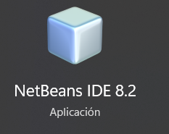
Figura 18. Apertura del IDE Netbeans 8.2

CREACIÓN DEL PROYECTO
En la parte superior izquierda a partir de File -> New Project, se mostrarán categorías para crear la aplicación, en este caso se seleccionará Aplicación WEB.
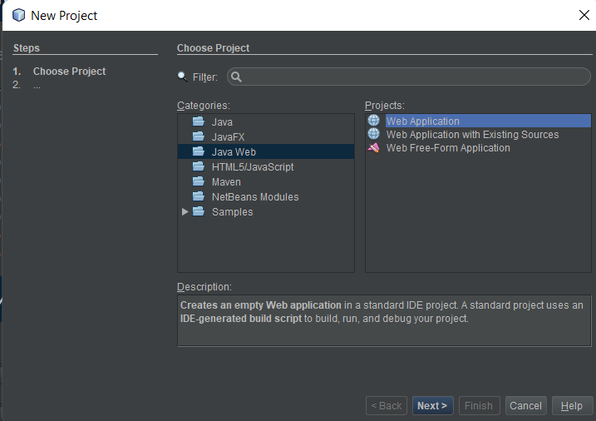
Figura 19. Creación de Aplicación Web en Netbeans
Se realizará click sobre siguiente (Next) y se digitará el nombre de la aplicación, en este caso se utilizará CreacionEntidadesJPA_Grupo1.
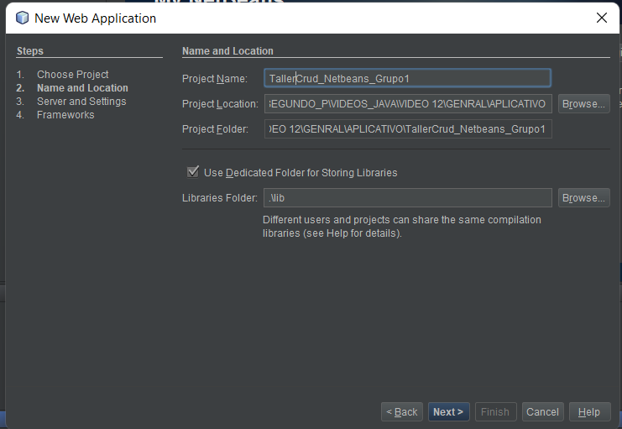
Figura 20. Nombramiento de la aplicación
Al dar sobre siguiente aparecerá el Servidor que escogeremos, como de costumbre se utilizará PayaraServer con su versión de Java EE (Java EE 6 Web).

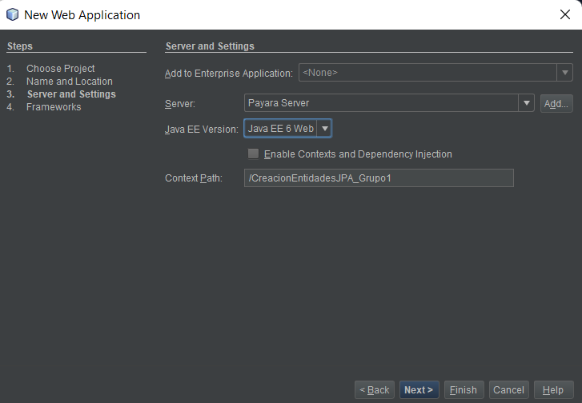
Figura 21. Selección de JAVA EE Version
Finalmente se escogerá el framework de desarrollo JavaServerFaces,
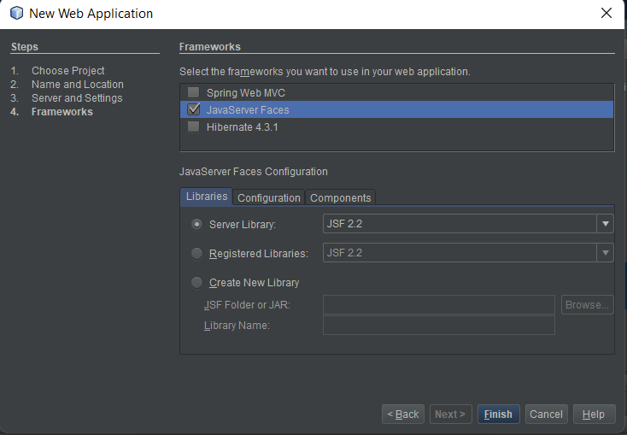
Figura 22. Selección de Framework de desarollo

Finalmente se creará el proyecto de Netbeans para la aplicación web.
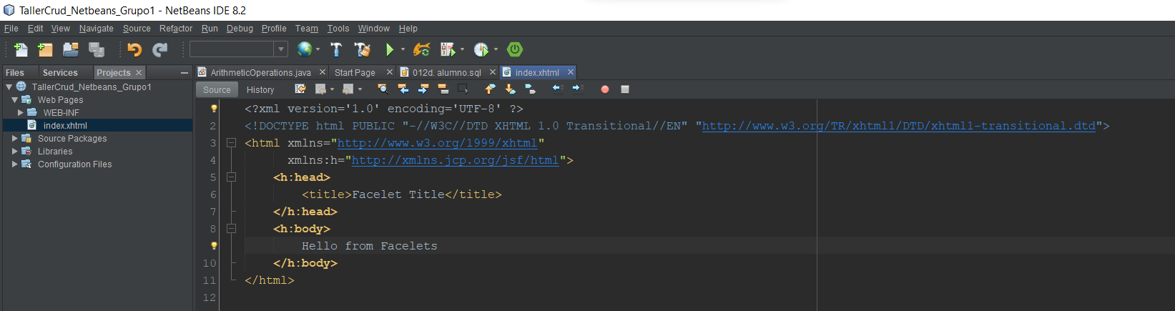
Figura 23. Generación de aplicativo

CREACIÓN DE POOL A BASE DE DATOS
A partir de la ejecución de Netbeans 8.2 se dará click derecho sobre Java DB en los servicios de Netbeans.
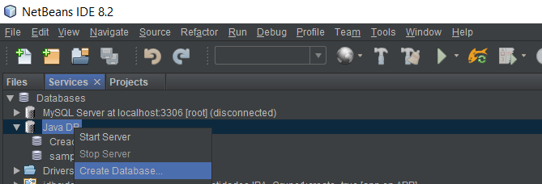
Figura 24. Creacion de base de datos
A continuación se darán datos de la clase y de la contraseña y usuario de la conexión en este caso App.
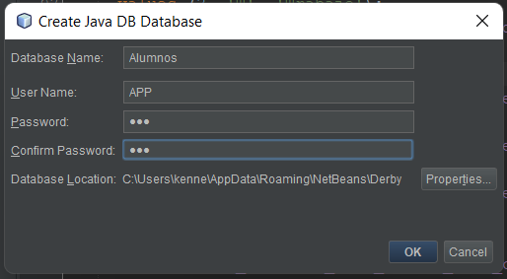
Figura 25. Creación de DB y conectividad
Se generará el archivo Alumnos BD, a partir del mismo se ejecutará el Script SQL añadido en la carpeta Scripts.
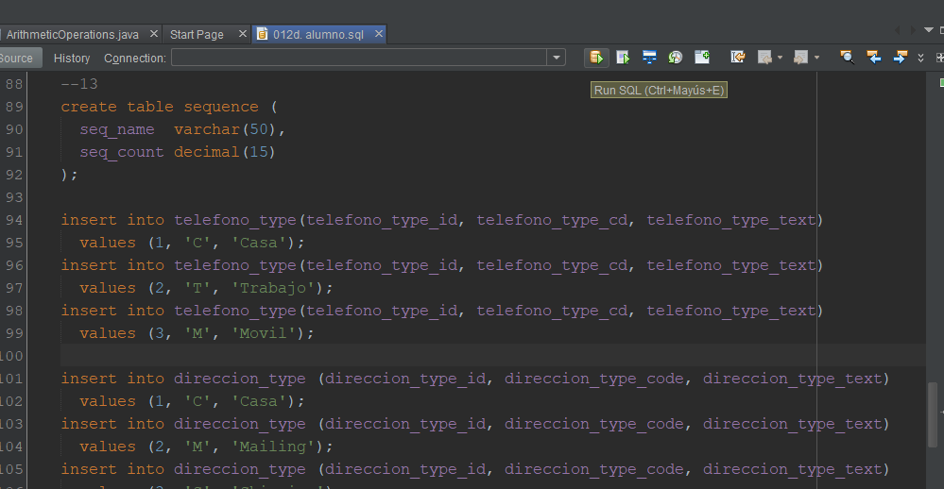
Figura 26. Ejecución archivo script.sql
Se generarán las tablas que contiene el script en el archivo de la base de datos de Servicios en Netbeans.
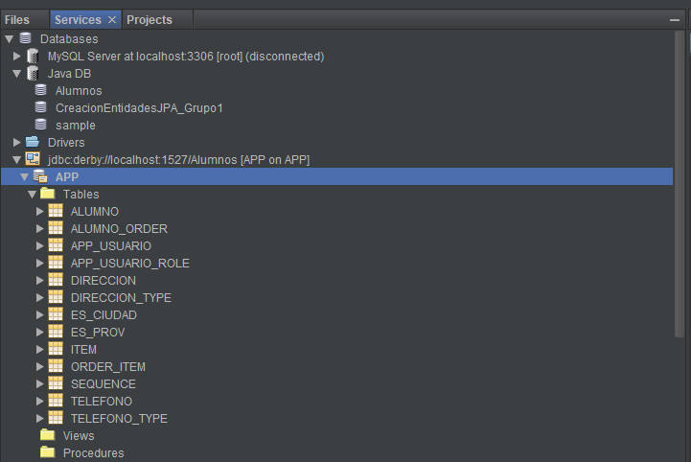
Figura 27. Creación de tablas a partir de script

CREACIÓN DE PAQUETES
Se creará el paquete modelo a partir de Click derecho sobre sourcePackage y newPackage.
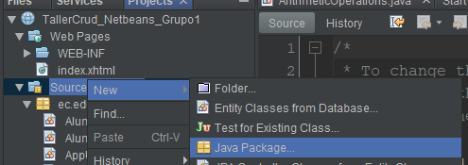
Figura 28. Creación de paquetes
Se da un nombre al paquete en este caso ec.edu.monster.modelo.
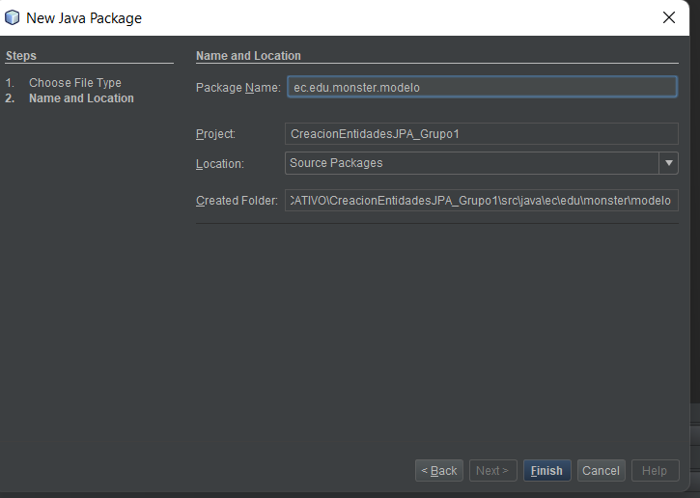
Figura 29. Nombramiento del paquete Modelo
Se realizará el mismo procedimiento para los otros paquetes, siguiendo con la vista.
Figura 30. Creación del paquete vista
Se realiza el nombramiento del paquete.
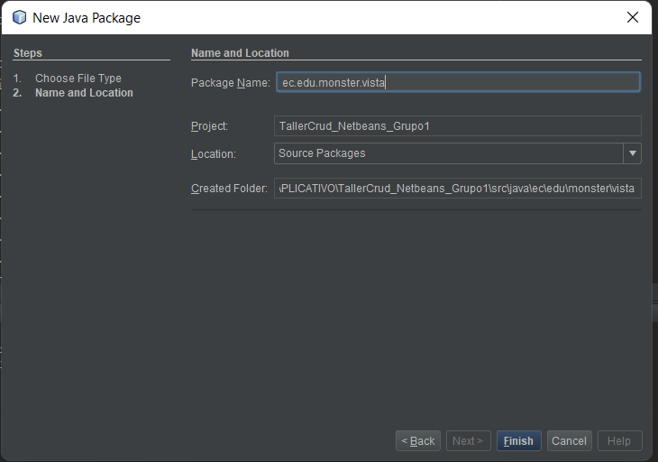
Figura 31. Nombramiento del paquete vista
Finalmente se realiza el mismo procedimiento para el paquete Controlador.
Figura 32. Creación del paquete Controlador
Realizado este proceso se da un nombre al paquete controlador.
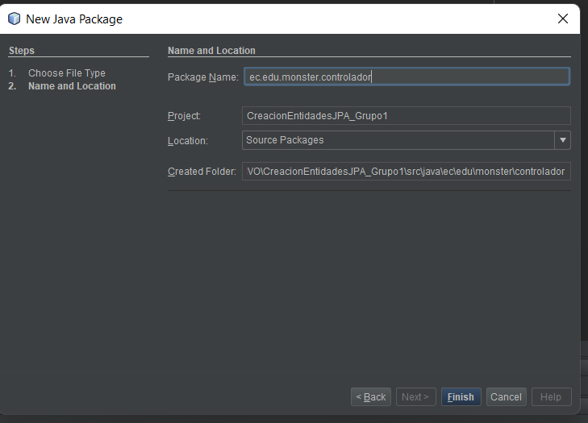
Figura 33. Nombramiento del paquete controlador

CREACIÓN DE ENTITY CLASS FROM DATABASE
Se genera una nueva EntityClass a partir de File-> NewFile.
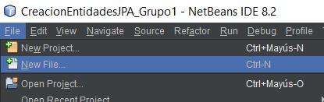
Figura 34. Creación de nuevo archivo
La selección de las categorías de EntityClass es a partir de Persistence -> EntityClass From Database.
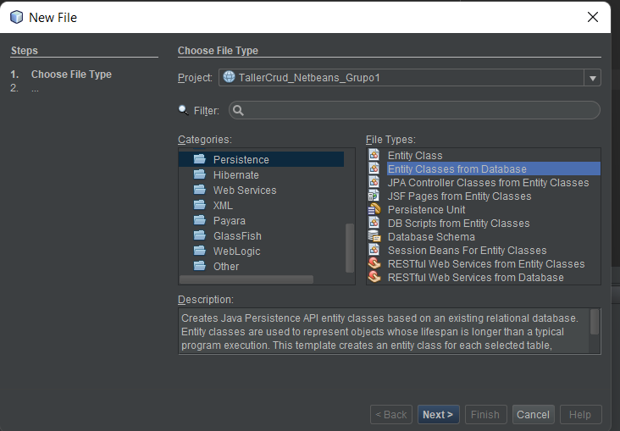
Figura 35. Creación de EntityClass from Database
Se generara esta tabla donde se colocarpa New DataSource.
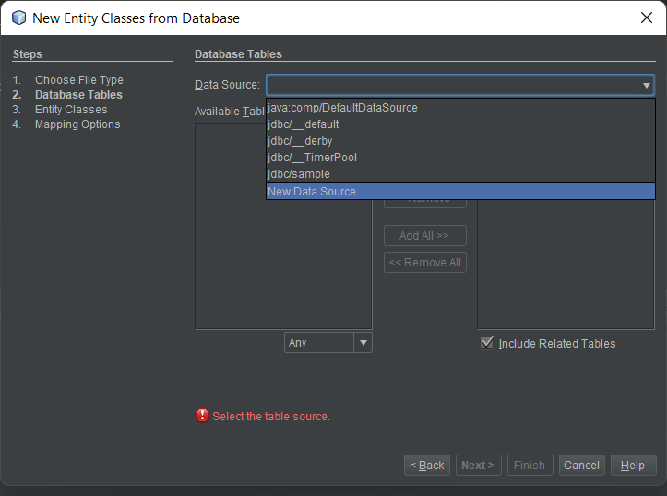
Figura 36. Creación de un nuevo DataSource
Una vez realizado este proceso se seleccionara todo a partir del Boton ADD ALL.
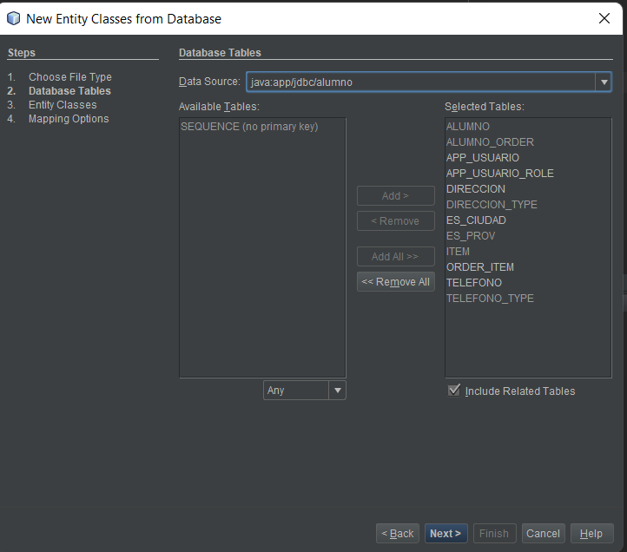
Figura 37. Selección de todo el paquete Modelo
Una vez realizado este proceso se oprimirá Next y se vera la siguiente vista.
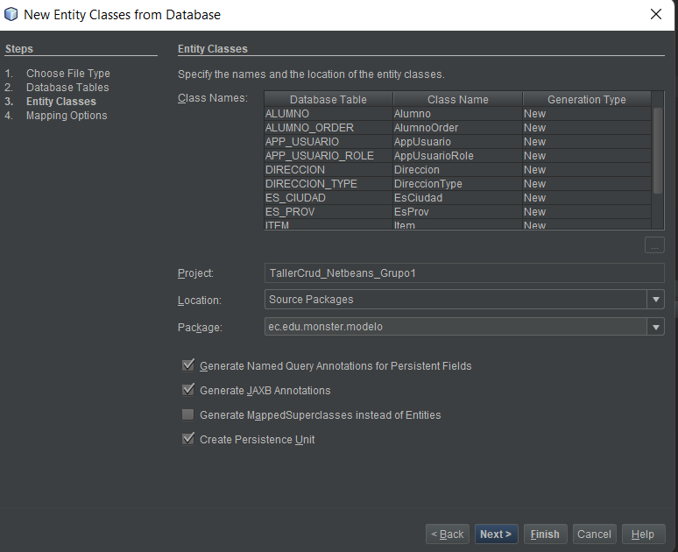
Figura 38. Generación de clases en el paquete Modelo

Al dar sobre continuar se acepta que las clases se generen sobre el paquete Modelo, se deja los valores por defecto y se presiona Finish.
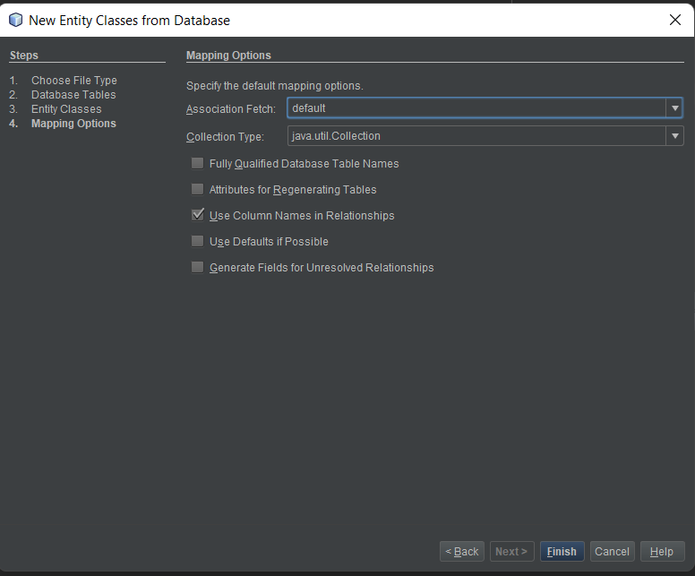
Figura 39. Valores por defecto de las tablas
Finalizado se mostrará una estructura como la de acontinuación.
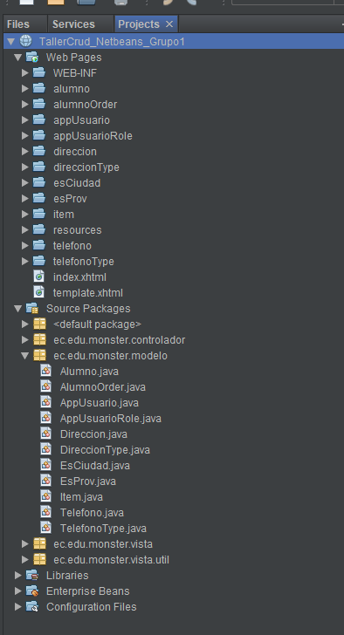
Figura 40. Estructura de la aplicación

CREACIÓN DE JSF PAGES FROM ENTITY CLASSES
Se generará nuevo archivo como lo aprendido anteriormente y se seleccionara la categoría -> JavaServer Faces seguido de ->JSF Pages from EntityClasses.
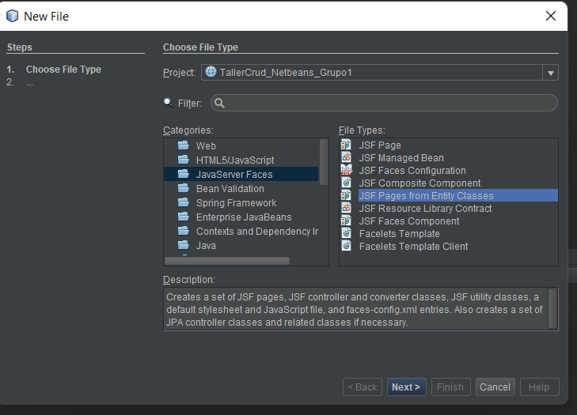
Figura 41. Creación de JSF Pages From Entity Classes
Aparecerá una nueva ventana en la cual se deberá de seleccionar todos los atributos a partir del botón AddAll.
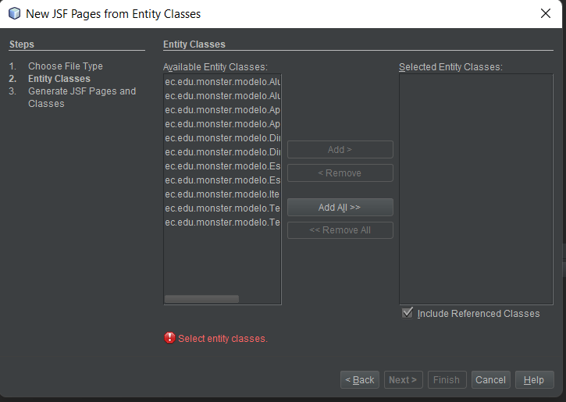
Figura 42. Clases localizadas en el modelo
Se presionara sobre Add All >> en este caso todas las clases pasaran al otro lado.

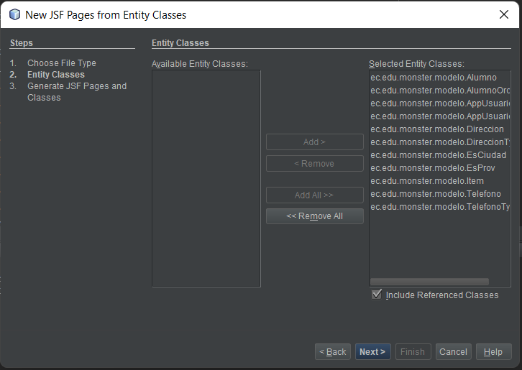
Figura 43. Paso de clases al controlador
Al dar sobre siguiente se ve una ventana que manifiesta en donde se pondrán los datos de ese controlador.
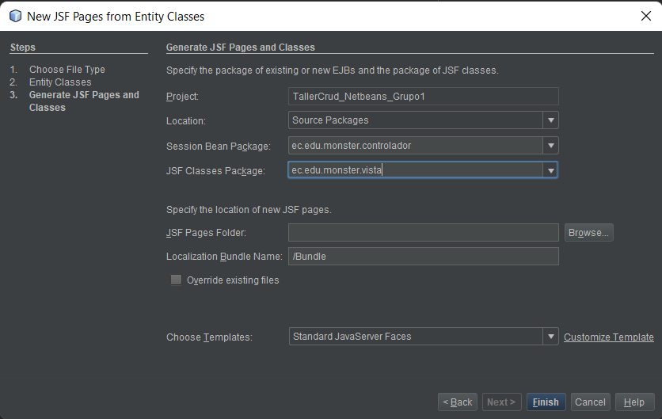
Figura 44. Generar las clases controlador

Finalmente se habrá generado correctamente las clases para cada uno de los casos vistos.

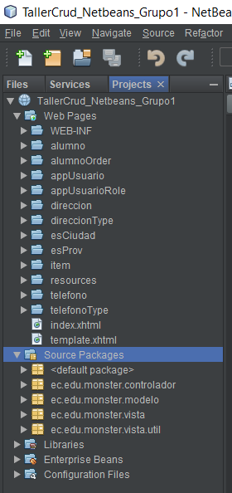
Figura 45. Vista final de la aplicación con las clases generadas

CODIFICACIÓN DE ARCHIVOS .XHTML
Las carpetas contienen similar codificación, sin embargo para este caso solo se aplicara de una carpeta tanto el Create,Read,Update y Delete.

2.5.1. CODIFICACIÓN DEL ARCHIVO .XHTML DE LA CARPETA ALUMNO CREATE.XHTML
Se revisa la codificación de los archivos .java generados, a continuación Edit.xhtml.

Tabla 9. Codificación del archivo Create.xhtml
<?xml version="1.0" encoding="UTF-8" ?>
<!DOCTYPE html PUBLIC "-//W3C//DTD XHTML 1.0 Transitional//EN" "http://www.w3.org/TR/xhtml1/DTD/xhtml1-transitional.dtd">
<html xmlns="http://www.w3.org/1999/xhtml"
xmlns:ui="http://xmlns.jcp.org/jsf/facelets"
xmlns:h="http://xmlns.jcp.org/jsf/html"
xmlns:f="http://xmlns.jcp.org/jsf/core">

<ui:composition template="/template.xhtml">
<ui:define name="title">
<h:outputText value="CREAR NUEVO ALUMNO"></h:outputText>
</ui:define>
<ui:define name="body">
<h:panelGroup id="messagePanel" layout="block">
<h:messages errorStyle="color: red" infoStyle="color: green" layout="table"/>
</h:panelGroup>
<h:form>
<h:panelGrid columns="2">
<h:outputLabel value="Id del Alumno:" for="alumnoId" />
<h:inputText id="alumnoId" value="#{alumnoController.selected.alumnoId}" title="ID del Alumno:" required="true" requiredMessage="#{bundle.CreateAlumnoRequiredMessage_alumnoId}"/>
<h:outputLabel value="#{bundle.CreateAlumnoLabel_nombre}" for="nombre" />
<h:inputText id="nombre" value="#{alumnoController.selected.nombre}" title="#{bundle.CreateAlumnoTitle_nombre}" />
<h:outputLabel value="#{bundle.CreateAlumnoLabel_primerApellido}" for="primerApellido" />
<h:inputText id="primerApellido" value="#{alumnoController.selected.primerApellido}" title="#{bundle.CreateAlumnoTitle_primerApellido}" />
<h:outputLabel value="#{bundle.CreateAlumnoLabel_segundoApellido}" for="segundoApellido" />
<h:inputText id="segundoApellido" value="#{alumnoController.selected.segundoApellido}" title="#{bundle.CreateAlumnoTitle_segundoApellido}" />
<h:outputLabel value="#{bundle.CreateAlumnoLabel_email}" for="email" />
<h:inputText id="email" value="#{alumnoController.selected.email}" title="#{bundle.CreateAlumnoTitle_email}" />
</h:panelGrid>
<br />
<h:commandLink action="#{alumnoController.create}" value="Guardar Alumno" style="color: black"/>
<br />
<br />
<h:commandLink action="#{alumnoController.prepareList}" value="Mostrar todos los Alumnos" immediate="true" style="color: black"/>
<br />
<br />
<h:link outcome="/index" value="Regresar al índice" style="color: black"/>
</h:form>
</ui:define>
</ui:composition>
</html>

2.5.2. CODIFICACIÓN DEL ARCHIVO .XHTML DE LA CARPETA ALUMNO EDIT.XHTML
Se revisa la codificación de Edit.xhtml

Tabla 10. Codificación de edit
<?xml version="1.0" encoding="UTF-8" ?>
<!DOCTYPE html PUBLIC "-//W3C//DTD XHTML 1.0 Transitional//EN" "http://www.w3.org/TR/xhtml1/DTD/xhtml1-transitional.dtd">
<html xmlns="http://www.w3.org/1999/xhtml"
xmlns:ui="http://xmlns.jcp.org/jsf/facelets"
xmlns:h="http://xmlns.jcp.org/jsf/html"
xmlns:f="http://xmlns.jcp.org/jsf/core">

<ui:composition template="/template.xhtml">
<ui:define name="title">
<h:outputText value="EDITAR ALUMNO"></h:outputText>
</ui:define>
<ui:define name="body">
<h:panelGroup id="messagePanel" layout="block">
<h:messages errorStyle="color: red" infoStyle="color: green" layout="table"/>
</h:panelGroup>
<h:form>
<h:panelGrid columns="2">
<h:outputLabel value="Id del Alumno:" for="alumnoId" />
<h:inputText id="alumnoId" value="#{alumnoController.selected.alumnoId}" title="ID del Alumno:" required="true" requiredMessage="#{bundle.CreateAlumnoRequiredMessage_alumnoId}"/>
<h:outputLabel value="#{bundle.CreateAlumnoLabel_nombre}" for="nombre" />
<h:inputText id="nombre" value="#{alumnoController.selected.nombre}" title="#{bundle.CreateAlumnoTitle_nombre}" />
<h:outputLabel value="#{bundle.CreateAlumnoLabel_primerApellido}"
</h:panelGrid>
<h:commandLink action="#{alumnoController.update}" value="Actualizad Alumno" style="color: black"/>
<br />
<br />
<h:link outcome="View" value="Ver Alumnos" style="color: black"/>
<br />
<h:commandLink action="#{alumnoController.prepareList}" value="Mostrat todos los items de los alumnos" immediate="true" style="color: black"/>
<br />
<br />
<h:link outcome="/index" value="Regresar al índice" style="color: black"/>
</h:form>
</ui:define>
</ui:composition>

</html>

2.5.3. CODIFICACIÓN DEL ARCHIVO LIST.XHTML

A continuación se revisara el archivo List.xhtml.

Tabla 11. Codificación del archivo List.xhtml
<?xml version="1.0" encoding="UTF-8" ?>
<!DOCTYPE html PUBLIC "-//W3C//DTD XHTML 1.0 Transitional//EN" "http://www.w3.org/TR/xhtml1/DTD/xhtml1-transitional.dtd">
<html xmlns="http://www.w3.org/1999/xhtml"
xmlns:ui="http://xmlns.jcp.org/jsf/facelets"
xmlns:h="http://xmlns.jcp.org/jsf/html"
xmlns:f="http://xmlns.jcp.org/jsf/core">

<ui:composition template="/template.xhtml">
<ui:define name="title">
<h:outputText value="LISTA DE ALUMNOS"></h:outputText>
</ui:define>
<ui:define name="body">
<h:form styleClass="jsfcrud_list_form">
<h:panelGroup id="messagePanel" layout="block">
<h:messages errorStyle="color: red" infoStyle="color: green" layout="table"/>
</h:panelGroup>
<h:outputText escape="false" value="#{bundle.ListAlumnoEmpty}" rendered="#{alumnoController.items.rowCount == 0}"/>
<h:panelGroup rendered="#{alumnoController.items.rowCount > 0}">
<h:outputText value="#{alumnoController.pagination.pageFirstItem + 1}..#{alumnoController.pagination.pageLastItem + 1}/#{alumnoController.pagination.itemsCount}"/>&nbsp;
<h:commandLink action="#{alumnoController.previous}" value="#{bundle.Previous} #{alumnoController.pagination.pageSize}" rendered="#{alumnoController.pagination.hasPreviousPage}"/>&nbsp;
<h:commandLink action="#{alumnoController.next}" value="#{bundle.Next} #{alumnoController.pagination.pageSize}" rendered="#{alumnoController.pagination.hasNextPage}"/>&nbsp;
<h:dataTable value="#{alumnoController.items}" var="item" border="0" cellpadding="2" cellspacing="0" rowClasses="jsfcrud_odd_row,jsfcrud_even_row" rules="all" style="border:solid 1px">
<h:column>
<f:facet name="header">
<h:outputText value="#{bundle.ListAlumnoTitle_alumnoId}"/>
</f:facet>
<h:outputText value="#{item.alumnoId}"/>
</h:column>
<h:column>
<f:facet name="header">
<h:outputText value="#{bundle.ListAlumnoTitle_nombre}"/>
</f:facet>
<h:outputText value="#{item.nombre}"/>
</h:column>
<h:column>
<f:facet name="header">
<h:outputText value="#{bundle.ListAlumnoTitle_primerApellido}"/>
</f:facet>
<h:outputText value="#{item.primerApellido}"/>
</h:column>
<h:column>
<f:facet name="header">
<h:outputText value="#{bundle.ListAlumnoTitle_segundoApellido}"/>
</f:facet>
<h:outputText value="#{item.segundoApellido}"/>
</h:column>
<h:column>
<f:facet name="header">
<h:outputText value="#{bundle.ListAlumnoTitle_email}"/>
</f:facet>
<h:outputText value="#{item.email}"/>
</h:column>
<h:column>
<f:facet name="header">
<h:outputText value="&nbsp;"/>
</f:facet>
<h:commandLink action="#{alumnoController.prepareView}" value="Ver" style="color: black"/>
<h:outputText value=" "/>
<h:commandLink action="#{alumnoController.prepareEdit}" value="Editar" style="color: black"/>
<h:outputText value=" "/>
<h:commandLink action="#{alumnoController.destroy}" value="Eliminar" style="color: black"/>
</h:column>
</h:dataTable>
</h:panelGroup>
<br />
<h:commandLink action="#{alumnoController.prepareCreate}" value="Crear Nuevo Alumno" style="color: black"/>
<br />
<br />
<h:link outcome="/index" value="Regresar al Índice" style="color: black"/>
</h:form>
</ui:define>
</ui:composition>

</html>

2.5.4. CODIFICACIÓN DEL ARCHIVO VIEW.XHTML

A continuación se revisara el archivo View.xhtml

Tabla 12. Codificación del archivo View.xhtml
<?xml version="1.0" encoding="UTF-8" ?>
<!DOCTYPE html PUBLIC "-//W3C//DTD XHTML 1.0 Transitional//EN" "http://www.w3.org/TR/xhtml1/DTD/xhtml1-transitional.dtd">
<html xmlns="http://www.w3.org/1999/xhtml"
xmlns:ui="http://xmlns.jcp.org/jsf/facelets"
xmlns:h="http://xmlns.jcp.org/jsf/html"
xmlns:f="http://xmlns.jcp.org/jsf/core">

<ui:composition template="/template.xhtml">
<ui:define name="title">
<h:outputText value="VISTA DEL ALUMNO"></h:outputText>
</ui:define>
<ui:define name="body">
<h:panelGroup id="messagePanel" layout="block">
<h:messages errorStyle="color: red" infoStyle="color: green" layout="table"/>
</h:panelGroup>
<h:form>
<h:panelGrid columns="2">
<h:outputText value="Alumno Id:"/>
<h:outputText value="#{alumnoController.selected.alumnoId}" title="#{bundle.ViewAlumnoTitle_alumnoId}"/>
<h:outputText value="#{bundle.ViewAlumnoLabel_nombre}"/>
<h:outputText value="#{alumnoController.selected.nombre}" title="#{bundle.ViewAlumnoTitle_nombre}"/>
<h:outputText value="#{bundle.ViewAlumnoLabel_primerApellido}"/>
<h:outputText value="#{alumnoController.selected.primerApellido}" title="#{bundle.ViewAlumnoTitle_primerApellido}"/>
<h:outputText value="#{bundle.ViewAlumnoLabel_segundoApellido}"/>
<h:outputText value="#{alumnoController.selected.segundoApellido}" title="#{bundle.ViewAlumnoTitle_segundoApellido}"/>
<h:outputText value="#{bundle.ViewAlumnoLabel_email}"/>
<h:outputText value="#{alumnoController.selected.email}" title="#{bundle.ViewAlumnoTitle_email}"/>
</h:panelGrid>
<br />
<h:commandLink action="#{alumnoController.destroyAndView}" value="Eliminar Alumno" style="color: black"/>
<br />
<br />
<h:link outcome="Edit" value="Editar Alumno" style="color: black"/>
<br />
<h:commandLink action="#{alumnoController.prepareCreate}" value="Crear nuevo alumno" style="color: black"/>
<br />
<h:commandLink action="#{alumnoController.prepareList}" value="Mostrar todos los alumnos" style="color: black"/>
<br />
<br />
<h:link outcome="/index" value="Regresar al índice" style="color: black"/>

</h:form>
</ui:define>
</ui:composition>

</html>

FUNCIONALIDAD

ESTRUCTURA DE LA APLICACIÓN
Figura 46. Estructura final de la aplicación

DESEMPEÑO DE LA APLICACIÓN
Del mismo modo se puede probar para cada una de las clases generadas en esta ocasión se verá la funcionalidad a partir del alumno.
Esta es la vista general de la aplicación.
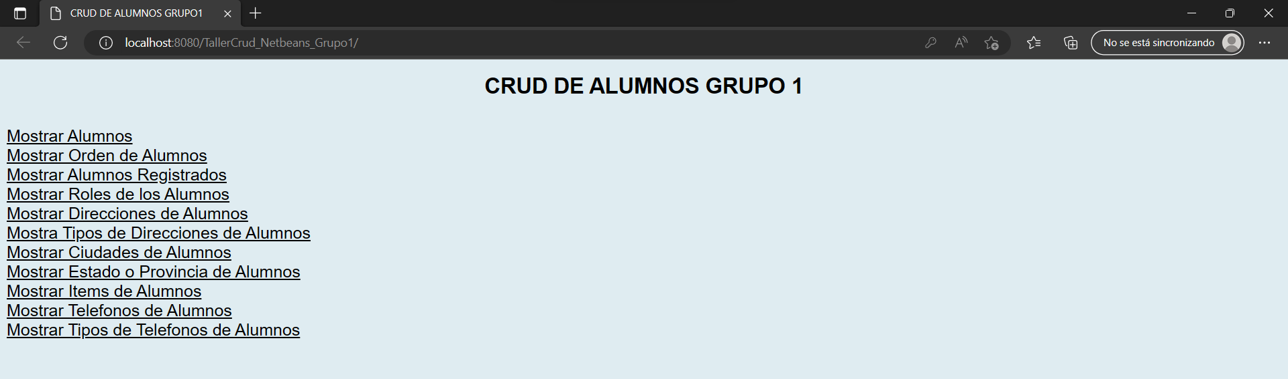
Figura 47. Vista general
Por su parte se puede ver todos los alumnos
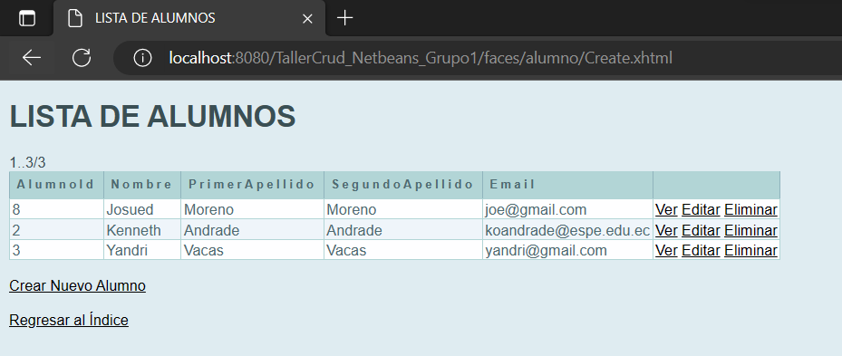
Figura 48. Vista de todos los alumnos
Se puede crear un nuevo alumno.
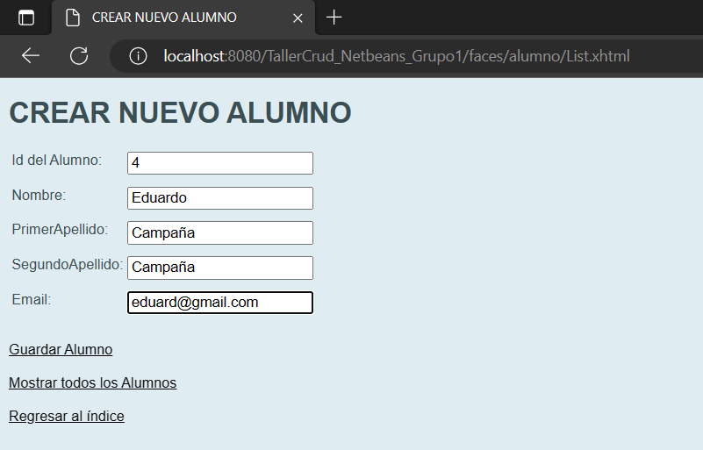
Figura 49. Creacion de nuevo alumno

Se puede editar algún alumno
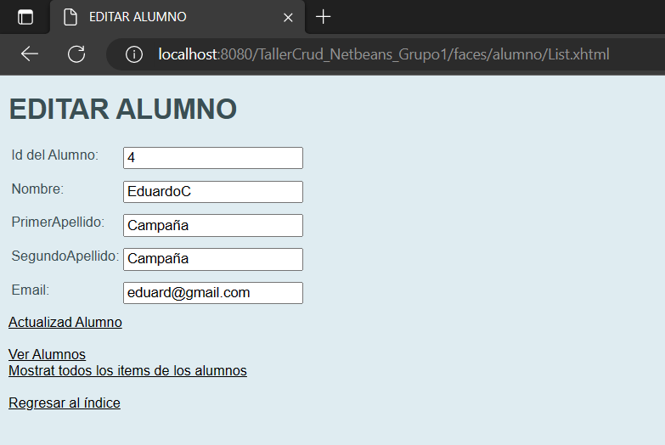
Figura 50. Edicion de alumno
Se puede eliminar un alumno.
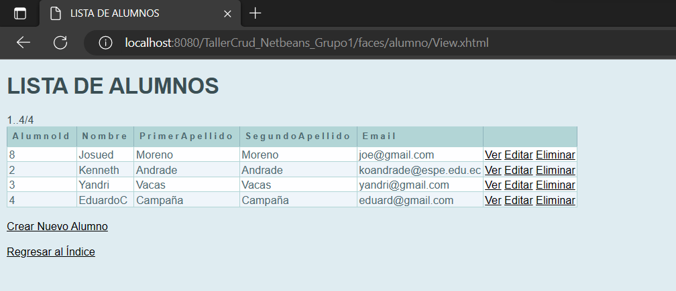
Figura 51. Eliminacion de alumno EduardoC
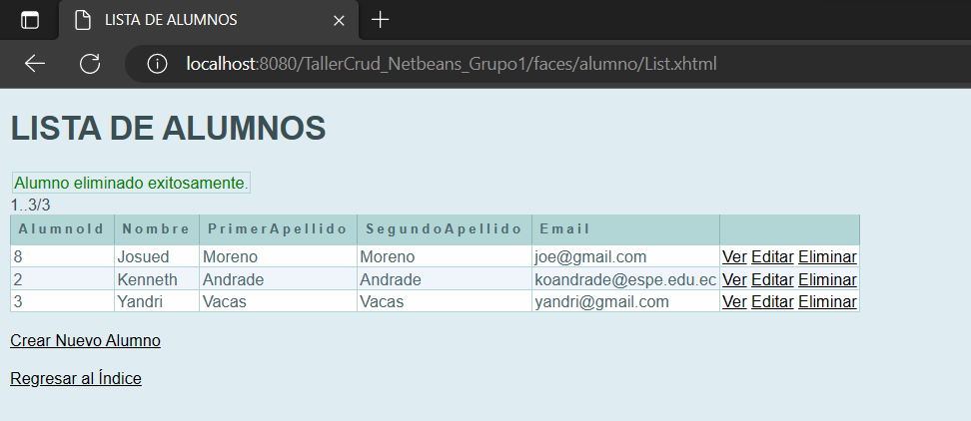
Figura 52. Alumno EduardoC eliminado exitosamente

CRUD DE LA TABLA DEPARTAMENTO (SIGH GR02)
Para la parte práctica se implementó el CRUD de la tabla DEPARTAMENTO (PEDEP_DEPAR) del Subsistema de Personal como una extensión del proyecto LOGIN_conMVC_JAVA_GR02, reutilizando el login, las sesiones HTTP, la clase de conexión ConexionBD y las utilidades del módulo de seguridad. A continuación se describe el proceso: creación del proyecto, implementación de la infraestructura de datos, creación de los paquetes por capa, desarrollo del modelo, del controlador y de la vista, despliegue y pruebas.

CREACIÓN DEL PROYECTO
El proyecto se creó en Apache NetBeans con la plantilla Java Web aplicación Web Application basada en Maven, con el servidor Payara y el perfil Jakarta EE 10, con nombre LOGIN_conMVC_JAVA_GR02. Sus datos de configuración principales son: groupId com.mycompany, artifactId LOGIN_conMVC_JAVA_GR02, empaquetado war con nombre final LOGIN_conMVC_JAVA_GR02 y nivel de compilación Java 11.
El CRUD de departamentos se agregó al mismo WAR sin dependencias adicionales: reutiliza el driver JDBC de MySQL ya declarado y las clases util del módulo de login. El fragmento de pom.xml con las dependencias es el siguiente.
Tabla 13. Fragmento del pom.xml con las dependencias del proyecto
<dependencies>
<dependency>
<groupId>jakarta.platform</groupId>
<artifactId>jakarta.jakartaee-api</artifactId>
<version>${jakartaee}</version>
<scope>provided</scope>
</dependency>
<!-- Driver JDBC para MySQL: necesario para el login contra la tabla XEUSU_USUAR -->
<dependency>
<groupId>com.mysql</groupId>
<artifactId>mysql-connector-j</artifactId>
<version>9.7.0</version>
</dependency>
</dependencies>

IMPLEMENTACIÓN DE LA BASE DE DATOS
La base de datos del proyecto se implementó en dos niveles sobre MySQL Workbench:
Importación del DDL completo: se ejecutó íntegro el script SIGH_GR02_MySQL_DDL sobre la conexión local (localhost:3306, usuario root), creando la base sigh_gr02 con todas las tablas del SIGH, entre ellas las del Subsistema de Personal.
Carga de datos de prueba: se ejecutaron los scripts del repositorio (database/02_seguridad_datos_prueba.sql para el login y database/03_personal_departamento_datos_prueba.sql para los catálogos de Personal), que cargan departamentos iniciales en PEDEP_DEPAR.
La tabla administrada por el CRUD es DEPARTAMENTO (PEDEP_DEPAR), cuya definición en el DDL es:
Tabla 14. Definición de la tabla DEPARTAMENTO (PEDEP_DEPAR)
Campo | Tipo de dato | Descripción
PEDEP_CODIGO | CHAR(3) | Clave primaria. Código de 3 caracteres del departamento.
PEDEP_DESCRI | VARCHAR(50) | Descripción del departamento (obligatoria).
La tabla actúa como padre de la tabla CARGO (PECAR_CARGO) mediante una clave externa hacia PEDEP_CODIGO; esta relación es la que impide eliminar departamentos con cargos asociados, lo que el CRUD traduce a un mensaje claro para el usuario.

CREACIÓN DE PAQUETES
Siguiendo la arquitectura MVC del proyecto, las clases del CRUD se ubicaron en los paquetes ya existentes y las vistas en la carpeta webapp, junto a las del módulo de login:
ec.edu.chango.modelo: contiene la entidad Departamento y el DAO DepartamentoDAO, junto a las entidades y DAOs del login (Usuario, Persona, Perfil, UsuarioDAO).
ec.edu.chango.controlador: contiene el servlet DepartamentoController, junto a LoginController, LogoutController, FiltroAutenticacion y ServletController.
ec.edu.chango.util: contiene las clases de soporte ConexionBD (conexión a MySQL) y Html (escapado de valores en HTML).
src/main/webapp: contiene las vistas JSP; las del CRUD departamentos están en departamento.jsp, junto a index.jsp y bienvenida.jsp del login, y los estilos y scripts en las carpetas css y js.

CAPA MODELO: ENTIDAD Y DAO
La capa modelo la componen la entidad Departamento y el DAO DepartamentoDAO. La entidad es un POJO con dos atributos y sus métodos de acceso; el DAO concentra las seis sentencias SQL como constantes y las ejecuta cada una en su método, siguiendo el patrón Data Access Object: el controlador solo le pide operar y el DAO decide cómo hablar con MySQL.
Las sentencias SQL del DAO se declaran como constantes privadas:
Tabla 15. Sentencias SQL del DAO asociadas a las operaciones CRUD
Operación | Sentencia SQL
Read - listar | SELECT PEDEP_CODIGO, PEDEP_DESCRI FROM PEDEP_DEPAR ORDER BY PEDEP_CODIGO
Read - buscar | SELECT PEDEP_CODIGO, PEDEP_DESCRI FROM PEDEP_DEPAR WHERE PEDEP_CODIGO = ?
Read - existe | SELECT 1 FROM PEDEP_DEPAR WHERE PEDEP_CODIGO = ?
Create | INSERT INTO PEDEP_DEPAR (PEDEP_CODIGO, PEDEP_DESCRI) VALUES (?, ?)
Update | UPDATE PEDEP_DEPAR SET PEDEP_CODIGO = ?, PEDEP_DESCRI = ? WHERE PEDEP_CODIGO = ?
Delete | DELETE FROM PEDEP_DEPAR WHERE PEDEP_CODIGO = ?

CAPA CONTROLADOR: SERVLET DEL CRUD
El servlet DepartamentoController atiende la URL /DepartamentoController y coordina las cinco acciones del módulo. Por GET responde las acciones listar (por defecto), nuevo y editar, que renderizan la vista departamento.jsp con los datos correspondientes; por POST responde guardar y eliminar, que aplican cambios en la base de datos y culminan con el patrón Post-Redirect-Get.

CODIFICACIÓN DE ARCHIVOS DEL CRUD
A continuación se presenta la codificación de los archivos del CRUD, tal como se construyó en el proyecto. Cada archivo se muestra en una tabla con su contenido completo.

31. CODIFICACIÓN DE LA VISTA departamento.jsp
La vista departamento.jsp renderiza el encabezado del Subsistema de Personal, las alertas de éxito y error, la tarjeta del formulario (modo ingreso o edición) y la tabla del listado de departamentos con las acciones Editar y Eliminar de cada fila.
Tabla 16. Codificación de la vista departamento.jsp
<%--
Document : departamento
Author : josue
Descripción: CRUD de la tabla DEPARTAMENTO (PEDEP_DEPAR) del diagrama de
Personal. Muestra el formulario de ingreso/edición y el
listado de departamentos registrados.
--%>

<%@page contentType="text/html" pageEncoding="UTF-8"%>
<%@page import="ec.edu.chango.modelo.Departamento"%>
<%@page import="ec.edu.chango.util.Html"%>
<%@page import="java.net.URLEncoder"%>
<%@page import="java.nio.charset.StandardCharsets"%>
<%@page import="java.util.List"%>
<%
String ctx = request.getContextPath();

// La página es privada: sin sesión autenticada se vuelve al login.
if (session == null || session.getAttribute("usuario") == null) {
response.sendRedirect(ctx + "/index.jsp");
return;
}

Departamento departamento = (Departamento) request.getAttribute("departamento");
boolean modoEdicion = Boolean.TRUE.equals(request.getAttribute("modoEdicion"));
String codigoOriginal = (String) request.getAttribute("codigoOriginal");
if (departamento == null) {
departamento = new Departamento();
}

List<Departamento> departamentos = (List<Departamento>) request.getAttribute("departamentos");

String mensajeExito = (String) request.getAttribute("mensajeExito");
String mensajeError = (String) request.getAttribute("mensajeError");

String codigoFormulario = departamento.getCodigoDepart() != null ? departamento.getCodigoDepart() : "";
String descriFormulario = departamento.getDescriDeparta() != null ? departamento.getDescriDeparta() : "";
%>
<!DOCTYPE html>
<html lang="es">
<head>
<meta http-equiv="Content-Type" content="text/html; charset=UTF-8">
<meta name="viewport" content="width=device-width, initial-scale=1.0">
<title>Departamentos | SIGH</title>
<link rel="stylesheet" href="<%= ctx%>/css/style_JCH.css">
</head>
<body>
<header class="encabezado">
<div class="bienvenida">SUBSISTEMA DE PERSONAL</div>
<div class="titulo">Gestión de Departamentos</div>
<div class="texto">Tabla DEPARTAMENTO (PEDEP_DEPAR) &middot; SIGH</div>
</header>

<main class="crud-page">
<% if (mensajeExito != null) {%>
<div class="alerta-exito" role="status">
<%= Html.escape(mensajeExito)%>
</div>
<% }%>

<% if (mensajeError != null) {%>
<div class="alerta-error" role="alert">
<%= Html.escape(mensajeError)%>
</div>
<% }%>

<section class="crud-card" aria-labelledby="tituloFormulario">
<h2 id="tituloFormulario"><%= modoEdicion ? "Editar departamento" : "Nuevo departamento"%></h2>

<form action="<%= ctx%>/DepartamentoController" method="post" class="crud-form">
<input type="hidden" name="accion" value="guardar">
<% if (modoEdicion && codigoOriginal != null) {%>
<input type="hidden" name="codigoOriginal" value="<%= Html.escape(codigoOriginal)%>">
<% }%>

<div class="campo campo-codigo">
<label for="txtCodigo">Código</label>
<input type="text" id="txtCodigo" name="txtCodigo"
maxlength="3" minlength="3" required
value="<%= Html.escape(codigoFormulario)%>"
placeholder="Ej.: VEN">
<small class="ayuda-campo">3 caracteres (PEDEP_CODIGO es CHAR(3)).</small>
</div>

<div class="campo">
<label for="txtDescripcion">Descripción</label>
<input type="text" id="txtDescripcion" name="txtDescripcion"
maxlength="50" required
value="<%= Html.escape(descriFormulario)%>"
placeholder="Ej.: VENTAS">
<small class="ayuda-campo">Máximo 50 caracteres.</small>
</div>

<div class="form-acciones">
<button type="submit" class="btn-guardar">
<%= modoEdicion ? "Guardar cambios" : "Guardar"%>
</button>
<% if (modoEdicion) {%>
<a class="btn-secundario" href="<%= ctx%>/DepartamentoController">Cancelar</a>
<% }%>
</div>
</form>
</section>

<section class="crud-card" aria-labelledby="tituloListado">
<h2 id="tituloListado">Departamentos registrados</h2>

<div class="tabla-contenedor">
<table>
<thead>
<tr>
<th>Código</th>
<th>Descripción</th>
<th>Acciones</th>
</tr>
</thead>
<tbody>
<%
if (departamentos == null || departamentos.isEmpty()) {
%>
<tr>
<td colspan="3" class="tabla-vacia">No hay departamentos registrados.</td>
</tr>
<%
} else {
for (Departamento dep : departamentos) {
String codigoDep = dep.getCodigoDepart() != null ? dep.getCodigoDepart() : "";
String codigoUrl = URLEncoder.encode(codigoDep, StandardCharsets.UTF_8);
%>
<tr>
<td><%= Html.escape(codigoDep)%></td>
<td><%= Html.escape(dep.getDescriDeparta())%></td>
<td class="celda-acciones">
<a class="btn-editar"
href="<%= ctx%>/DepartamentoController?accion=editar&amp;codigo=<%= codigoUrl%>">Editar</a>

<form action="<%= ctx%>/DepartamentoController" method="post" class="form-eliminar"
onsubmit="return confirm('¿Eliminar este departamento?');">
<input type="hidden" name="accion" value="eliminar">
<input type="hidden" name="codigo" value="<%= Html.escape(codigoDep)%>">
<button type="submit" class="btn-eliminar">Eliminar</button>
</form>
</td>
</tr>
<%
}
}
%>
</tbody>
</table>
</div>
</section>

<p class="volver-inicio"><a href="<%= ctx%>/bienvenida.jsp">&larr; Volver al inicio</a></p>
</main>
</body>
</html>

32. CODIFICACIÓN DEL CONTROLADOR DepartamentoController.java
El servlet recibe las peticiones de la vista, valida los datos contra el DDL, invoca al DAO y gestiona los mensajes flash y el patrón Post-Redirect-Get.
Tabla 17. Codificación del controlador DepartamentoController.java
package ec.edu.chango.controlador;

import ec.edu.chango.modelo.Departamento;
import ec.edu.chango.modelo.DepartamentoDAO;
import jakarta.servlet.ServletException;
import jakarta.servlet.annotation.WebServlet;
import jakarta.servlet.http.HttpServlet;
import jakarta.servlet.http.HttpServletRequest;
import jakarta.servlet.http.HttpServletResponse;
import jakarta.servlet.http.HttpSession;
import java.io.IOException;
import java.sql.SQLException;
import java.sql.SQLIntegrityConstraintViolationException;
import java.util.logging.Level;
import java.util.logging.Logger;

/**
* Controlador del CRUD de DEPARTAMENTO (tabla PEDEP_DEPAR del diagrama de Personal).
*
* Acciones (parámetro "accion"):
* <ul>
* <li>listar (GET, por defecto): muestra la vista departamento.jsp con todos
* los departamentos.</li>
* <li>nuevo (GET): muestra el formulario vacío.</li>
* <li>editar (GET): muestra el formulario con los datos del departamento
* indicado en el parámetro "codigo".</li>
* <li>guardar (POST): inserta o actualiza un departamento según venga o no
* el campo codigoOriginal.</li>
* <li>eliminar (POST): elimina el departamento indicado en "codigo".</li>
* </ul>
*
* Tras las operaciones POST se aplica el patrón POST-Redirect-GET y los
* mensajes de éxito o error viajan como atributos de sesión (flash) que la
* vista lee una sola vez.
*
* @author josue
*/
@WebServlet(name = "DepartamentoController", urlPatterns = {"/DepartamentoController"})
public class DepartamentoController extends HttpServlet {

private static final Logger LOG = Logger.getLogger(DepartamentoController.class.getName());

private static final String VISTA = "/departamento.jsp";
private static final String ATTR_DEPARTAMENTOS = "departamentos";
private static final String ATTR_DEPARTAMENTO = "departamento";
private static final String ATTR_CODIGO_ORIGINAL = "codigoOriginal";
private static final String ATTR_MODO_EDICION = "modoEdicion";
private static final String ATTR_MENSAJE_EXITO = "mensajeExito";
private static final String ATTR_MENSAJE_ERROR = "mensajeError";
private static final String FLASH_EXITO = "departamentoMensajeExito";
private static final String FLASH_ERROR = "departamentoMensajeError";

private final DepartamentoDAO departamentoDAO = new DepartamentoDAO();

@Override
protected void doGet(HttpServletRequest request, HttpServletResponse response)
throws ServletException, IOException {
request.setCharacterEncoding("UTF-8");

if (!sesionValida(request)) {
response.sendRedirect(request.getContextPath() + "/index.jsp");
return;
}

leerMensajes(request);
String accion = request.getParameter("accion");

try {
if ("nuevo".equals(accion)) {
request.setAttribute(ATTR_DEPARTAMENTO, new Departamento());
request.setAttribute(ATTR_MODO_EDICION, Boolean.FALSE);
request.setAttribute(ATTR_DEPARTAMENTOS, departamentoDAO.listar());
request.getRequestDispatcher(VISTA).forward(request, response);
} else if ("editar".equals(accion)) {
editar(request, response);
} else {
request.setAttribute(ATTR_DEPARTAMENTOS, departamentoDAO.listar());
request.getRequestDispatcher(VISTA).forward(request, response);
}
} catch (SQLException ex) {
LOG.log(Level.SEVERE, "No se pudo consultar los departamentos", ex);
ponerMensajeError(request, "No se pudo conectar con la base de datos. "
+ "Verifique que MySQL esté activo y la configuración de db.properties.");
response.sendRedirect(request.getContextPath() + "/DepartamentoController");
}
}

@Override
protected void doPost(HttpServletRequest request, HttpServletResponse response)
throws ServletException, IOException {
request.setCharacterEncoding("UTF-8");

if (!sesionValida(request)) {
response.sendRedirect(request.getContextPath() + "/index.jsp");
return;
}

String accion = request.getParameter("accion");

try {
if ("guardar".equals(accion)) {
guardar(request, response);
} else if ("eliminar".equals(accion)) {
eliminar(request, response);
} else {
response.sendRedirect(request.getContextPath() + "/DepartamentoController");
}
} catch (SQLException ex) {
LOG.log(Level.SEVERE, "No se pudo ejecutar la operacion sobre el departamento", ex);
ponerMensajeError(request, mensajeBaseDatos(ex));
response.sendRedirect(request.getContextPath() + "/DepartamentoController");
}
}

/**
* Acción editar: carga el departamento indicado y muestra el formulario
* precargado en la vista.
*/
private void editar(HttpServletRequest request, HttpServletResponse response)
throws ServletException, IOException, SQLException {
String codigo = normalizar(request.getParameter("codigo"));
Departamento departamento = codigo.isEmpty() ? null : departamentoDAO.buscarPorCodigo(codigo);

if (departamento == null) {
ponerMensajeError(request, "No se encontró el departamento solicitado.");
response.sendRedirect(request.getContextPath() + "/DepartamentoController");
return;
}

request.setAttribute(ATTR_DEPARTAMENTO, departamento);
request.setAttribute(ATTR_CODIGO_ORIGINAL, departamento.getCodigoDepart());
request.setAttribute(ATTR_MODO_EDICION, Boolean.TRUE);
request.setAttribute(ATTR_DEPARTAMENTOS, departamentoDAO.listar());
request.getRequestDispatcher(VISTA).forward(request, response);
}

/**
* Acción guardar: valida los datos del formulario e inserta o actualiza
* el departamento según el modo.
*/
private void guardar(HttpServletRequest request, HttpServletResponse response)
throws ServletException, IOException, SQLException {

String codigo = normalizar(request.getParameter("txtCodigo"));
String descripcion = normalizar(request.getParameter("txtDescripcion"));
String codigoOriginal = normalizar(request.getParameter("codigoOriginal"));

Departamento formulario = new Departamento(codigo, descripcion);

// Validaciones de servidor acordes al DDL: PEDEP_CODIGO CHAR(3) y
// PEDEP_DESCRI VARCHAR(50), ambos obligatorios.
if (codigo.isEmpty()) {
devolverFormulario(request, response, formulario, codigoOriginal,
"Ingrese el código del departamento.");
return;
}
if (codigo.length() != 3) {
devolverFormulario(request, response, formulario, codigoOriginal,
"El código debe tener exactamente 3 caracteres (la columna PEDEP_CODIGO es CHAR(3)).");
return;
}
if (descripcion.isEmpty()) {
devolverFormulario(request, response, formulario, codigoOriginal,
"Ingrese la descripción del departamento.");
return;
}
if (descripcion.length() > 50) {
devolverFormulario(request, response, formulario, codigoOriginal,
"La descripción no puede superar los 50 caracteres.");
return;
}

boolean esEdicion = !codigoOriginal.isEmpty();

if (!esEdicion) {
if (departamentoDAO.existe(codigo)) {
devolverFormulario(request, response, formulario, codigoOriginal,
"Ya existe un departamento con el código " + codigo + ".");
return;
}
departamentoDAO.insertar(formulario);
ponerMensajeExito(request, "Departamento " + codigo + " creado correctamente.");
} else {
if (!codigo.equals(codigoOriginal) && departamentoDAO.existe(codigo)) {
devolverFormulario(request, response, formulario, codigoOriginal,
"Ya existe un departamento con el código " + codigo + ".");
return;
}
boolean actualizado = departamentoDAO.actualizar(codigoOriginal, formulario);
if (!actualizado) {
devolverFormulario(request, response, formulario, codigoOriginal,
"No se encontró el departamento con código " + codigoOriginal + ".");
return;
}
ponerMensajeExito(request, "Departamento " + codigo + " actualizado correctamente.");
}

// POST-Redirect-GET para evitar reenvíos del formulario al refrescar.
response.sendRedirect(request.getContextPath() + "/DepartamentoController");
}

/**
* Acción eliminar: borra el departamento indicado por su código.
*/
private void eliminar(HttpServletRequest request, HttpServletResponse response)
throws ServletException, IOException, SQLException {

String codigo = normalizar(request.getParameter("codigo"));

if (codigo.isEmpty()) {
ponerMensajeError(request, "Indique el código del departamento a eliminar.");
response.sendRedirect(request.getContextPath() + "/DepartamentoController");
return;
}

if (departamentoDAO.eliminar(codigo)) {
ponerMensajeExito(request, "Departamento " + codigo + " eliminado correctamente.");
} else {
ponerMensajeError(request, "No se encontró el departamento con código " + codigo + ".");
}
response.sendRedirect(request.getContextPath() + "/DepartamentoController");
}

/**
* Reenvía el formulario a la vista conservando lo digitado por el usuario,
* el modo de edición y un mensaje de error de validación.
*/
private void devolverFormulario(HttpServletRequest request, HttpServletResponse response,
Departamento departamento, String codigoOriginal, String error)
throws ServletException, IOException, SQLException {
boolean esEdicion = codigoOriginal != null && !codigoOriginal.isEmpty();
request.setAttribute(ATTR_DEPARTAMENTO, departamento);
request.setAttribute(ATTR_CODIGO_ORIGINAL, esEdicion ? codigoOriginal : null);
request.setAttribute(ATTR_MODO_EDICION, esEdicion);
request.setAttribute(ATTR_MENSAJE_ERROR, error);
request.setAttribute(ATTR_DEPARTAMENTOS, departamentoDAO.listar());
request.getRequestDispatcher(VISTA).forward(request, response);
}

/**
* Indica si existe un usuario autenticado en la sesión.
*/
private boolean sesionValida(HttpServletRequest request) {
HttpSession sesion = request.getSession(false);
return sesion != null && sesion.getAttribute("usuario") != null;
}

private String normalizar(String valor) {
return valor != null ? valor.trim() : "";
}

/**
* Guarda el mensaje de éxito en sesión para que la vista lo muestre una
* sola vez después del redirect.
*/
private void ponerMensajeExito(HttpServletRequest request, String mensaje) {
HttpSession sesion = request.getSession(true);
sesion.setAttribute(FLASH_EXITO, mensaje);
}

/**
* Guarda el mensaje de error en sesión para que la vista lo muestre una
* sola vez después del redirect.
*/
private void ponerMensajeError(HttpServletRequest request, String mensaje) {
HttpSession sesion = request.getSession(true);
sesion.setAttribute(FLASH_ERROR, mensaje);
}

/**
* Mueve los mensajes flash de la sesión al request y los limpia, para que
* la vista los muestre una única vez.
*/
private void leerMensajes(HttpServletRequest request) {
HttpSession sesion = request.getSession(false);
if (sesion == null) {
return;
}
Object exito = sesion.getAttribute(FLASH_EXITO);
Object error = sesion.getAttribute(FLASH_ERROR);
if (exito != null) {
request.setAttribute(ATTR_MENSAJE_EXITO, exito);
sesion.removeAttribute(FLASH_EXITO);
}
if (error != null) {
request.setAttribute(ATTR_MENSAJE_ERROR, error);
sesion.removeAttribute(FLASH_ERROR);
}
}

/**
* Traduce los errores de base de datos más comunes del CRUD a mensajes
* entendibles: duplicados de clave primaria y llaves foráneas que
* restringen eliminar o cambiar el código de un departamento con cargos.
*/
private String mensajeBaseDatos(SQLException ex) {
if (ex.getErrorCode() == 1062) {
return "Ya existe un departamento con el código ingresado.";
}
if (ex instanceof SQLIntegrityConstraintViolationException
|| ex.getErrorCode() == 1451 || ex.getErrorCode() == 1452) {
return "No se puede eliminar el departamento, o cambiar su código, "
+ "porque tiene cargos asociados (tabla PECAR_CARGO).";
}
return "Error de base de datos: " + ex.getMessage();
}
}

33. CODIFICACIÓN DEL DAO DepartamentoDAO.java
El DAO encapsula las seis operaciones sobre PEDEP_DEPAR con sentencias preparadas y mapeo del ResultSet hacia la entidad.
Tabla 18. Codificación del DAO DepartamentoDAO.java
package ec.edu.chango.modelo;

import ec.edu.chango.util.ConexionBD;
import java.sql.Connection;
import java.sql.PreparedStatement;
import java.sql.ResultSet;
import java.sql.SQLException;
import java.util.ArrayList;
import java.util.List;

/**
* Acceso a datos del CRUD de DEPARTAMENTO.
*
* Implementa las operaciones Create, Read, Update y Delete sobre la tabla
* PEDEP_DEPAR del diagrama de Personal:
* listar (Read), buscarPorCodigo (Read), insertar (Create),
* actualizar (Update) y eliminar (Delete).
*
* @author josue
*/
public class DepartamentoDAO {

private static final String SQL_LISTAR
= "SELECT PEDEP_CODIGO, PEDEP_DESCRI FROM PEDEP_DEPAR ORDER BY PEDEP_CODIGO";

private static final String SQL_BUSCAR
= "SELECT PEDEP_CODIGO, PEDEP_DESCRI FROM PEDEP_DEPAR WHERE PEDEP_CODIGO = ?";

private static final String SQL_EXISTE
= "SELECT 1 FROM PEDEP_DEPAR WHERE PEDEP_CODIGO = ?";

private static final String SQL_INSERTAR
= "INSERT INTO PEDEP_DEPAR (PEDEP_CODIGO, PEDEP_DESCRI) VALUES (?, ?)";

private static final String SQL_ACTUALIZAR
= "UPDATE PEDEP_DEPAR SET PEDEP_CODIGO = ?, PEDEP_DESCRI = ? WHERE PEDEP_CODIGO = ?";

private static final String SQL_ELIMINAR
= "DELETE FROM PEDEP_DEPAR WHERE PEDEP_CODIGO = ?";

/**
* Lista todos los departamentos ordenados por código.
*
* @return lista de departamentos; vacía si no hay registros.
* @throws SQLException si ocurre un error de base de datos.
*/
public List<Departamento> listar() throws SQLException {
List<Departamento> departamentos = new ArrayList<>();
try (Connection conexion = ConexionBD.obtener();
PreparedStatement sentencia = conexion.prepareStatement(SQL_LISTAR);
ResultSet resultado = sentencia.executeQuery()) {
while (resultado.next()) {
departamentos.add(mapear(resultado));
}
}
return departamentos;
}

/**
* Busca un departamento por su código (clave primaria).
*
* @param codigo código del departamento (PEDEP_CODIGO).
* @return el departamento encontrado, o null si no existe.
* @throws SQLException si ocurre un error de base de datos.
*/
public Departamento buscarPorCodigo(String codigo) throws SQLException {
try (Connection conexion = ConexionBD.obtener();
PreparedStatement sentencia = conexion.prepareStatement(SQL_BUSCAR)) {
sentencia.setString(1, codigo);
try (ResultSet resultado = sentencia.executeQuery()) {
return resultado.next() ? mapear(resultado) : null;
}
}
}

/**
* Indica si ya existe un departamento con el código indicado.
*
* @param codigo código del departamento (PEDEP_CODIGO).
* @return true si el código ya está registrado.
* @throws SQLException si ocurre un error de base de datos.
*/
public boolean existe(String codigo) throws SQLException {
try (Connection conexion = ConexionBD.obtener();
PreparedStatement sentencia = conexion.prepareStatement(SQL_EXISTE)) {
sentencia.setString(1, codigo);
try (ResultSet resultado = sentencia.executeQuery()) {
return resultado.next();
}
}
}

/**
* Inserta un departamento nuevo.
*
* @param departamento departamento con código y descripción.
* @return true si se insertó el registro.
* @throws SQLException si ocurre un error de base de datos.
*/
public boolean insertar(Departamento departamento) throws SQLException {
try (Connection conexion = ConexionBD.obtener();
PreparedStatement sentencia = conexion.prepareStatement(SQL_INSERTAR)) {
sentencia.setString(1, departamento.getCodigoDepart());
sentencia.setString(2, departamento.getDescriDeparta());
return sentencia.executeUpdate() > 0;
}
}

/**
* Actualiza un departamento identificado por su código original.
*
* Permite cambiar el código (clave primaria) siempre que no tenga cargos
* asociados: la llave foránea de PECAR_CARGO lo restringe y en ese caso
* MySQL lanza una excepción de integridad referencial.
*
* @param codigoOriginal código actual del departamento a modificar.
* @param departamento datos nuevos (código y descripción).
* @return true si se actualizó el registro.
* @throws SQLException si ocurre un error de base de datos.
*/
public boolean actualizar(String codigoOriginal, Departamento departamento) throws SQLException {
try (Connection conexion = ConexionBD.obtener();
PreparedStatement sentencia = conexion.prepareStatement(SQL_ACTUALIZAR)) {
sentencia.setString(1, departamento.getCodigoDepart());
sentencia.setString(2, departamento.getDescriDeparta());
sentencia.setString(3, codigoOriginal);
return sentencia.executeUpdate() > 0;
}
}

/**
* Elimina un departamento por su código.
*
* @param codigo código del departamento (PEDEP_CODIGO).
* @return true si se eliminó el registro.
* @throws SQLException si ocurre un error de base de datos; si el
* departamento tiene cargos asociados (PECAR_CARGO) la eliminación
* queda restringida por la llave foránea.
*/
public boolean eliminar(String codigo) throws SQLException {
try (Connection conexion = ConexionBD.obtener();
PreparedStatement sentencia = conexion.prepareStatement(SQL_ELIMINAR)) {
sentencia.setString(1, codigo);
return sentencia.executeUpdate() > 0;
}
}

private Departamento mapear(ResultSet resultado) throws SQLException {
Departamento departamento = new Departamento();
departamento.setCodigoDepart(resultado.getString("PEDEP_CODIGO"));
departamento.setDescriDeparta(resultado.getString("PEDEP_DESCRI"));
return departamento;
}
}

34. CODIFICACIÓN DE LA CONEXIÓN (db.properties y ConexionBD.java)
La conexión a MySQL se parametrizó en db.properties y se abre en la clase ConexionBD, reutilizada por todos los DAOs del proyecto.
Tabla 19. Codificación de la conexión ConexionBD.java
package ec.edu.chango.util;

import java.io.IOException;
import java.io.InputStream;
import java.io.InputStreamReader;
import java.io.Reader;
import java.nio.charset.StandardCharsets;
import java.sql.Connection;
import java.sql.DriverManager;
import java.sql.SQLException;
import java.util.Properties;
import java.util.logging.Level;
import java.util.logging.Logger;

/**
* Administra la conexión JDBC hacia MySQL.
*
* La configuración se lee de /db.properties. También se puede sobrescribir con
* las variables de entorno DB_URL, DB_USER, DB_PASSWORD y DB_DRIVER, o con las
* propiedades de sistema db.url, db.user, db.password y db.driver.
*
* @author josue
*/
public final class ConexionBD {

private static final Logger LOG = Logger.getLogger(ConexionBD.class.getName());
private static final String ARCHIVO_CONFIG = "/db.properties";
private static final Properties CONFIG = new Properties();

static {
try (InputStream entrada = ConexionBD.class.getResourceAsStream(ARCHIVO_CONFIG)) {
if (entrada == null) {
throw new IllegalStateException("No se encontró el archivo " + ARCHIVO_CONFIG);
}
try (Reader lector = new InputStreamReader(entrada, StandardCharsets.UTF_8)) {
CONFIG.load(lector);
}
} catch (IOException ex) {
throw new ExceptionInInitializerError(ex);
}
}

private ConexionBD() {
}

/**
* Abre una conexión nueva con MySQL.
*
* @return conexión JDBC lista para usarse.
* @throws SQLException si no se puede cargar el driver o conectar.
*/
public static Connection obtener() throws SQLException {
String driver = obtenerValor("db.driver", "com.mysql.cj.jdbc.Driver");
String url = obtenerValor("db.url", null);
String usuario = obtenerValor("db.user", null);
String password = obtenerValor("db.password", "");

if (url == null || url.trim().isEmpty()) {
throw new SQLException("Configure db.url en src/main/resources/db.properties");
}
if (usuario == null || usuario.trim().isEmpty()) {
throw new SQLException("Configure db.user en src/main/resources/db.properties");
}

try {
Class.forName(driver);
} catch (ClassNotFoundException ex) {
throw new SQLException("No se encontró el driver JDBC: " + driver, ex);
}

LOG.log(Level.FINE, "Conectando a {0} como {1}", new Object[]{url, usuario});
return DriverManager.getConnection(url, usuario, password);
}

private static String obtenerValor(String clave, String valorPorDefecto) {
String variableEntorno = clave.toUpperCase().replace('.', '_');
String valor = System.getenv(variableEntorno);
if (valor != null && !valor.trim().isEmpty()) {
return valor;
}

valor = System.getProperty(clave);
if (valor != null && !valor.trim().isEmpty()) {
return valor;
}

valor = CONFIG.getProperty(clave);
return valor != null ? valor : valorPorDefecto;
}
}

FUNCIONALIDAD
Del mismo modo se puede seguir el flujo completo de una operación del CRUD. Cuando el usuario abre /DepartamentoController, el servlet verifica la sesión, lista los departamentos y presenta la vista con el formulario en modo ingreso y la tabla de registros; al presionar Guardar se ejecutan las validaciones y la operación insertar del DAO; en modo edición el controlador recupera el registro por su código, lo precarga en el formulario y conserva el codigoOriginal para actualizar; y al eliminar, el formulario pide confirmación y el DAO ejecuta el DELETE, informando el resultado con un mensaje flash.

DESPLEGUE Y PRUEBAS DEL CRUD
Con MySQL activo (servicio MySQL80) y la base sigh_gr02 cargada, el proyecto se ejecuta en NetBeans con Run Project (F6): Maven compila y empaqueta el WAR, NetBeans lo publica en Payara y la aplicación queda en http://localhost:8080/LOGIN_conMVC_JAVA_GR02/. También es posible desplegar el artefacto con la línea de comandos de Payara:
Tras autenticarse en el login, desde la página de bienvenida del administrador se ingresa a la gestión de departamentos, cuya vista se muestra a continuación:
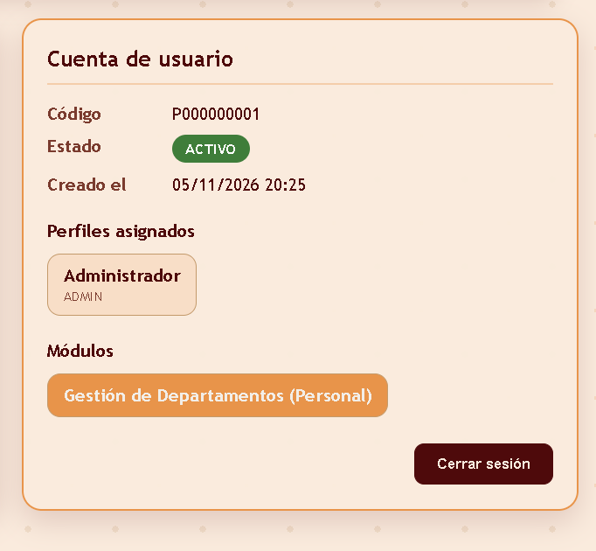
Figura 53. Vista del CRUD de departamentos (departamento.jsp)
Se ejecutaron las siguientes pruebas funcionales sobre la aplicación desplegada en Payara:
Tabla 20. Casos de prueba del CRUD de departamentos
N. | Caso de prueba | Resultado esperado
1 | Abrir /DepartamentoController autenticado (listar) | Muestra los departamentos cargados en la base sigh_gr02 sin errores.
2 | Guardar un departamento con código de menos de 3 caracteres | Mensaje: el código debe tener exactamente 3 caracteres (PEDEP_CODIGO es CHAR(3)); no se guarda.
3 | Crear un departamento con un código ya existente (duplicado) | Mensaje: "Ya existe un departamento con el código X"; no se inserta el registro.
4 | Crear un departamento nuevo con datos válidos | Mensaje de creación correcta y el departamento aparece en el listado.
5 | Editar la descripción de un departamento existente | Mensaje de actualización correcta y el listado refleja el cambio.
6 | Cambiar el código de un departamento con cargos asociados en PECAR_CARGO | Mensaje de restricción de integridad referencial; no se aplica el cambio.
7 | Eliminar un departamento sin cargos asociados | Mensaje de eliminación correcta y desaparece del listado.
8 | Eliminar un departamento con cargos asociados | Mensaje: tiene cargos asociados (tabla PECAR_CARGO); no se elimina el registro.
9 | Abrir /departamento.jsp sin iniciar sesión | FiltroAutenticacion redirige al login (index.jsp).

CONCLUSIONES
- El manejo de EntityClass y JPA permiten que Java a partir de Netbeans pueda realizar persistencia de datos no únicamente en tiempo de ejecución, lo que permite tener un mejor desempeño de la aplicación web.
- En conclusión, el uso de JPA con las bases de datos en aplicaciones web es muy importante ya que de esta manera podemos brindar mucho mayor control al momento de querer pesistir datos de los diferentes usuarios que acceden a nuestra aplicación web.
- Se comprobó la importancia que tiene en una aplicación tener separaciones al momento de querer resolver un problema, estas separaciones se las realizo con éxito mediante el patrón de diseño MVC, separando cada componente en modelo, vista y controlador.

RECOMENDACIONES
- Se recomienda actualizar a la versión correspondiente cada cierto tiempo. Desde el propio Panel de Control podemos habilitar la opción para que se haga de manera automática mediante un mensaje de aviso.
- Se sugiere evitar ejecutar aplicaciones desconocidas, ya que lo mejor es no aceptar un applet con un certificado de origen incierto o que no haya sido emitido por una autoridad de certificación de confianza.
- Se recomienda estar actualizado sobre los nuevos parches o las nuevas actualizaciones de cada versionamiento de Netbeans y PayaraServer, ya que algunos mensajes de error que no ocurrían en versiones anteriores pueden tener soporte y alguien más pudo resolverlas en su debido tiempo, además de que en su documentación oficial deben estar los pasos a seguir al encontrar dichos errores como Payara-Descriptor en versiones posteriores o iguales a Payara Server 5.
- Se recomienda que se sigan revisando más a profundidad los contenidos de la clase referentes a JAVA Enterprise Edition, de esta manera reforzando conceptos en los cuales hay que mejorar, ya que todos estos conceptos abordados serán de mucha utilidad para futuros proyectos.
- Se recomienda verificar y utilizar la mayor parte del tiempo plantillas puesto que su modificación o será tan exhaustiva en un futuro próximo.

REFERENCIAS
[1] "Conceptos básicos de JPA". http://www.jtech.ua.es/ayto/ayto2008/jpa/sesion02-apuntes.html#:~:text=Las%20entidades%20son%20transaccionales.,en%20la%20base%20de%20datos. (accedido el 22 de enero de 2023).
[2] "Crear aplicacion web java netbeans - Todo sobre JAVA". Todo sobre JAVA. https://quejava.com/crear-aplicacion-web-java-netbeans/ (accedido el 30 de diciembre de 2022).
[3] "JPA - Relaciones de la Entidad". Online Tutorials Library. https://www.tutorialspoint.com/es/jpa/jpa_entity_relationships.htm (accedido el 22 de enero de 2023).
[4] "JPA - Componentes ORM". Online Tutorials Library. https://www.tutorialspoint.com/es/jpa/jpa_orm_components.htm#:~:text=ORM%20es%20una%20capacidad%20de,en%20la%20base%20de%20datos. (accedido el 22 de enero de 2023).
[5] "Entity Manager y contexto de persistencia". http://www.jtech.ua.es/j2ee/restringido/jpa/sesion05-apuntes.html (accedido el 22 de enero de 2023).
[6] Java. "Expresiones y Operadores en Java - Auribox Training". Auribox Training. https://blog.auriboxtraining.com/java/el-lenguaje-java-expresiones-y-operadores/ (accedido el 11 de noviembre de 2022).
[7] Colaboradores de los proyectos Wikimedia. "JavaBean - Wikipedia, la enciclopedia libre". Wikipedia, la enciclopedia libre. https://es.wikipedia.org/w/index.php?title=JavaBean&amp;oldid=125248574 (accedido el 7 de noviembre de 2022).
[8] Colaboradores de los proyectos Wikimedia. "Facelets - Wikipedia, la enciclopedia libre". Wikipedia, la enciclopedia libre. https://es.wikipedia.org/wiki/Facelets#:~:text=En%20informática,%20Facelets%20es%20un,de%20entrada%20válidos%20para%20trabajar. (accedido el 30 de diciembre de 2022).
[9] "JSF Etiquetas (tags) - jcodepoint". jcodepoint. https://jcodepoint.com/jsf/jsf-etiquetas/ (accedido el 30 de diciembre de 2022).
[10] "Managed Bean – Tecnicomio". Tecnicomio. https://tecnicomio.com/tag/managed-bean/#:~:text=Los%20managed%20bean%20son%20clases,faces. (accedido el 30 de diciembre de 2022).
[11] "Persistencia de datos | Guías Prácticas". Guías Prácticas. https://www.guiaspracticas.com/recuperacion-de-datos/persistencia-de-datos (accedido el 22 de enero de 2023).
[12] "JNDI". Tarlogic Security. https://www.tarlogic.com/es/glosario-ciberseguridad/jndi/ (accedido el 22 de enero de 2023).
[13] "Base de Datos - Concepto, tipos y ejemplos". Concepto. https://concepto.de/base-de-datos/ (accedido el 22 de enero de 2023).
[14] "CRUD: la base de la gestión de datos". IONOS Digital Guide. https://www.ionos.es/digitalguide/paginas-web/desarrollo-web/crud-las-principales-operaciones-de-bases-de-datos/ (accedido el 22 de enero de 2023).
[15] "¿Qué es una tabla en base de datos? Definición y tipos". Blog - ComparaSoftware. https://blog.comparasoftware.com/que-es-tabla-en-base-de-datos/ (accedido el 22 de enero de 2023).

[16] "Relaciones entre tablas de bases de datos". Styde.net. https://styde.net/relaciones-entre-tablas-de-bases-de-datos/ (accedido el 22 de enero de 2023).

[17] F. Tablado. "¿Qué es un trigger en una base de datos? | Ayuda Ley Protección Datos". Ayuda Ley Protección Datos. https://ayudaleyprotecciondatos.es/bases-de-datos/trigger/ (accedido el 22 de enero de 2023).

[18] "Entendiendo a los scripts". Firebird
SQL. https://firebird21.wordpress.com/2013/05/22/entendiendo-a-los-scripts/ (accedido el 22 de enero de 2023).

[19] "Operaciones basicas de un BD(Base De Datos)". Base de datos. https://victorino13.wordpress.com/2010/04/15/operaciones-basicas-de-un-bdbase-de-datos/ (accedido el 22 de enero de 2023).

[20] "Base de datos: ¿qué tipos hay y cómo funciona conectada a un software?" TIC Portal. https://www.ticportal.es/glosario-tic/base-datos-database#:~:text=Además,%20es%20importante% (accedido el 22 de enero de 2023).

[21] "¿Qué es una base de datos?" Oracle | Cloud Applications and Cloud Platform. https://www.oracle.com/mx/database/what-is-database/ (accedido el 22 de enero de 2023).

[22] "IBM Documentation". IBM - Deutschland | IBM. https://www.ibm.com/docs/en/was-nd/8.5.5?topic=validation-bean (accedido el 22 de enero de 2023).

[23] "PersistenceUnit y Java Persistence API". Arquitectura
Java. https://www.arquitecturajava.com/persistenceunit-y-java-persistence-api/#:~:text=El%20concepto%20de%20PersistenceUnit%20es,o%20seleccionadas%20de%20forma%20transparente%20. (accedido el 22 de enero de 2023).

[24] "Guide to JAXB Annotations - HowToDoInJava". HowToDoInJava. https://howtodoinjava.com/jaxb/jaxb-annotations/ (accedido el 22 de enero de 2023).

[25] "Relaciones entre tablas de bases de datos". Styde.net. https://styde.net/relaciones-entre-tablas-de-bases-de-datos/ (accedido el 22 de enero de 2023).

[26] F. Tablado. "¿Qué es un trigger en una base de datos? | Ayuda Ley Protección Datos". Ayuda Ley Protección Datos. https://ayudaleyprotecciondatos.es/bases-de-datos/trigger/ (accedido el 22 de enero de 2023).

[27] "Entendiendo a los scripts". Firebird
SQL. https://firebird21.wordpress.com/2013/05/22/entendiendo-a-los-scripts/ (accedido el 22 de enero de 2023).

[28] "Operaciones basicas de un BD(Base De Datos)". Base de datos. https://victorino13.wordpress.com/2010/04/15/operaciones-basicas-de-un-bdbase-de-datos/ (accedido el 22 de enero de 2023).

[29] "Base de datos: ¿qué tipos hay y cómo funciona conectada a un software?" TIC Portal. https://www.ticportal.es/glosario-tic/base-datos-database#:~:text=Además,%20es%20importante% (accedido el 22 de enero de 2023).

[30] "¿Qué es una base de datos?" Oracle | Cloud Applications and Cloud Platform. https://www.oracle.com/mx/database/what-is-database/ (accedido el 22 de enero de 2023).
[31] "IBM Documentation". IBM - Deutschland | IBM. https://www.ibm.com/docs/en/was-nd/8.5.5?topic=validation-bean (accedido el 22 de enero de 2023).

[32] "PersistenceUnit y Java Persistence API". Arquitectura Java. https://www.arquitecturajava.com/persistenceunit-y-java-persistence-api/#:~:text=El%20concepto%20de%20PersistenceUnit%20es,o%20seleccionadas%20de%20forma%20transparente%20. (accedido el 22 de enero de 2023).

[33] "Guide to JAXB Annotations - HowToDoInJava". HowToDoInJava. https://howtodoinjava.com/jaxb/jaxb-annotations/ (accedido el 22 de enero de 2023).

